**UNIVERSIDAD TECNOLÓGICA**

**EMILIANO ZAPATA DEL ESTADO DE MORELOS**

**DIVISIÓN ACADÉMICA DE TECNOLOGÍAS DE LA INFORMACIÓN Y DISEÑO**

**MODULO EVALUACIÓN DOCENTE PARA EL SISTEMA INTEGRAL DE SERVICIOS ACADÉMICOS DE LA UNIVERSIDAD DE CIENCIAS JURÍDICAS DE MORELOS S.C**

**REPORTE DE ESTADÍA**

**QUE PARA OBTENER EL GRADO DE:**

**NOMBRE DEL PROGRAMA EDUCATIVO**

**ÁREA DEL PROGRAMA (SI APLICA)**

|  |  |  |
| --- | --- | --- |
| **PRESENTA:**  **NOE MARTINEZ FLORES** | | |
| ASESORA EMPRESARIAL |  | ASESOR UNIVERSITARIO |
| **DRA. MARTHA FABIOLA WENCES DÍAZ** |  | **I.T.I ERICK MIRELES MERCHANT** |

**EMILIANO ZAPATA, MOR., ABRIL DE 2023**

|  |
| --- |
| **CONTENIDO** |

Índice de figuras

Índice de tablas

Agradecimientos

Resumen

Summary

CAPÍTULO 1. DESCRIPCIÓN DEL PROYECTO 8

1.1 Datos generales de la empresa 8

1.2 Antecedentes del proyecto 9

1.3 Objetivo general 9

1.4 Objetivos específicos 9

1.5 Justificación 10

1.6 Alcances 10

1.7 Restricciones 11

CAPÍTULO 2. MARCO DE REFERENCIA 12

2.1 Conceptos, metodologías y herramientas 12

2.2 Propuesta de solución 19

CAPÍTULO 3. DESARROLLO 21

3.1 Inicio 21

3.2 Planeación 22

3.3 Ejecución 23

3.4 Control 26

3.5 Cierre 26

CAPÍTULO 4. CONCLUSIONES 28

4.1 Cumplimiento de objetivos 28

4.2 Resultados 28

4.3 Contribuciones 28

**REFERENCIAS**

**ANEXOS**

|  |
| --- |
| **ÍNDICE DE FIGURAS** |

*Figura 1.1 Logotipo de la empresa* 8

*Figura 3.1 Logotipo de la empresa* 24

*Figura 3.2 Logotipo de la empresa* 26

|  |
| --- |
| **ÍNDICE DE TABLAS** |

Tabla 3.1 Involucrados y sus funciones 21

|  |
| --- |
| **AGRADECIMIENTOS** |

Texto libre escrito por el estudiante.

|  |
| --- |
| **RESUMEN** |

El texto del resumen debe redactarse para captar la atención del lector y describir brevemente lo que encontrará dentro del documento. Debe responder a las preguntas:

¿qué se hizo?, ¿cómo se hizo? y ¿qué impacto tuvo en la empresa?

De igual forma, debe incluir la estructura del documento descrita por capítulos.

|  |
| --- |
| **SUMMARY** |

Debe evitarse la traducción directa realizada por una herramienta tecnológica. Por ejemplo: Google Translator. Solicitar al alumno que sea revisado por un profesor de inglés en los horarios de asesoría.

|  |
| --- |
| DESCRIPCIÓN DEL PROYECTO |

## Datos generales de la empresa

El centro de desarrollo de software es un centro de entrenamiento para personas y/o estudiantes de nivel superior enfocados en la carrera de Tecnologías de la Información y Comunicación, donde los participantes no solo adquieran conocimientos teóricos, sino que también obtengan una valiosa experiencia práctica en proyectos reales centrados en el desarrollo de software.



*Figura 1.1 Logotipo de la empresa*

CDS se encuentra dentro de las instalaciones de la UTEZ ubicada en avenida Universidad Tecnológica 1,Palo Escrito, Emiliano Zapata Morelos, C.P 62765 frente a la preparatoria CECyTE, cuenta aproximadamente con 500 empleados los cuales son distribuidos en ciertas áreas o carreras que son distribuidas a lo largo de toda la universidad.  
   
Este proyecto se realizará bajo la tutela de Erick Mireles Merchant, docente de   
la Universidad Tecnológica de Emiliano Zapata (UTEZ) que actualmente desempeña   
el cargo de docente y del proceso de Gestión de Proyectos dentro del CDS-UTEZ.

## Antecedentes del proyecto

Con el constante crecimiento de la Universidad de Ciencias Jurídicas, la gestión de estudiantes, docentes y procesos administrativos ha generado una demanda cada vez más compleja y robusta. El sistema existente, aunque funcional en ciertos aspectos, ha evidenciado limitaciones que no cumplen adecuadamente con las necesidades actuales de la institución.

Se ha decidido buscar el apoyo del Centro de Desarrollo de Software (CDS) para llevar a cabo la creación de una aplicación híbrida que aborde de manera específica y efectiva los desafíos presentes en la gestión académica y administrativa. Aunque actualmente existe un sistema en funcionamiento, su capacidad se ha quedado corta y no logra satisfacer completamente las demandas y expectativas de la universidad.

## Objetivo general

Administrar el proceso de evaluación docente en la Universidad de Ciencias Jurídicas a través de una aplicación híbrida, con el propósito de proporcionar a todos los docentes retroalimentación directa de los alumnos, permitiéndoles identificar y mejorar sus puntos de mejora o fortalezas en el ámbito educativo.

## Objetivos específicos

1. Diseñar los modelos necesarios dentro de la base de datos para almacenar la información de la evaluación.
2. Diseñar e implementar los servicios API para consulta, registro y cambio de estado de aquellos datos relacionados a la evaluación docente.
3. Implementar los privilegios que tendrán los usuarios para poder realizar los procesos que conllevan a la creación y modificación de la evaluación docente.
4. Diseñar una interfaz intuitiva y amigable para el usuario final, garantizando la accesibilidad y facilidad de uso para los estudiantes y los encargados de hacer la evaluación docente.
5. Implementar las funcionalidades para la gestión de secciones, preguntas y consulta de las respuestas de la evaluación docente.
6. Implementar pruebas funcionales y probar la aplicación en un servidor.

## Justificación

El desarrollo e implementación de un Módulo de Evaluación Docente en la Universidad de Ciencias Jurídicas es esencial para optimizar el proceso de evaluación del desempeño docente. Este módulo permitirá a los estudiantes expresar sus opiniones y evaluaciones de manera estructurada, recopilando datos significativos y proporcionando retroalimentación detallada.

La introducción de este sistema contribuirá a la transparencia y rendición de cuentas, promoviendo una cultura de mejora continua en la universidad. Además, alineado con las mejores prácticas educativas, el Módulo de Evaluación Docente no solo cumplirá con estándares de calidad, sino que también fortalecerá la reputación de la institución al demostrar su compromiso con la excelencia académica y la satisfacción estudiantil.

## Alcances

* Generación del manual de usuario para las respectivas funcionalidades de: secciones, preguntas, detalles de la evaluación docente, evaluación docente.
* Pruebas al sistema.
* Redacción del DFR.
* Generación de un plan de pruebas.
* Generación de análisis y diseño del módulo.
* El desarrollo del proyecto no incluirá el desarrollo de una aplicación móvil.

## Restricciones

* El proyecto debe cumplir con reglas de usabilidad para facilitar la experiencia del usuario final.
* Las reuniones son echas de manera remota, por video llamada por medio de plataformas como Google Meet, esto conlleva a ideas no completas o casos donde la información de un receptor a otro no sea lo suficientemente clara para el avance del proyecto.

|  |
| --- |
| MARCO DE REFERENCIA |

## Conceptos, metodologías y herramientas

Para comprender el contexto dentro del proyecto, es necesario conocer los conceptos acerca de las tecnologías, lenguajes, frameworks, entornos de trabajo, entre otros.

### Lenguajes de Programación

**Java**

Teniendo en cuenta que Java es uno de los lenguajes más utilizados en la actualidad, tiene un gran apoyo por parte de la comunidad y el soporte oficial, además de ello es un lenguaje multiplataforma capaz de crear cualquier tipo de aplicación robusta ya sea para un proyecto mediano o grande.

Según (Tiobe, 2024), Java ha mantenido consistentemente su posición como uno de los lenguajes de programación más populares y ampliamente utilizados en la industria del desarrollo de software durante muchos años.

Además de ello, java cuenta con uno de los frameworks más estables y eficaces para el manejo de este último como tecnología para manejo de datos y seguridad.

Tal como lo dice (Ivakhnenko, 2018) “Java es un buen lenguaje de programación debido a su portabilidad, orientación a objetos, rico ecosistema de bibliotecas y frameworks, características de seguridad robustas y una amplia documentación respaldada por una comunidad activa de desarrolladores.”

**JavaScript**

JavaScript es un buen lenguaje de programación para la web debido a su capacidad para crear interactividad dinámica en páginas web. Es ampliamente compatible con todos los navegadores modernos y tiene una gran cantidad de frameworks y bibliotecas desarrolladas por la comunidad que facilitan el desarrollo web rápido y eficiente.

Según (Mozilla, 2024) “La compatibilidad universal de JavaScript con los navegadores, combinada con su ecosistema rico y diverso, lo convierte en una herramienta esencial para el desarrollo web moderno. Frameworks como React, Angular, Vue, y Ember facilitan la construcción de aplicaciones web dinámicas e interactivas al proporcionar estructuras robustas y patrones de diseño eficientes. Estos frameworks resuelven problemas comunes, ofrecen consistencia en el desarrollo y mejoran la productividad de los desarrolladores”

**TypeScript**

TypeScript es una excelente opción para proyectos porque mejora la seguridad al permitir el tipado estático opcional, facilita la escalabilidad del código con características como interfaces y clases, mejora la productividad con herramientas avanzadas de desarrollo y cuenta con un sólido respaldo de Microsoft y una comunidad activa de desarrolladores.

Según (Attardi, 2022), “TypeScript es valorado por mejorar la seguridad del código mediante el tipado estático opcional, lo que permite a los desarrolladores identificar y corregir errores antes de la ejecución. Este lenguaje extiende JavaScript, añadiendo funcionalidades como interfaces y clases que facilitan la organización y mantenimiento del código, especialmente útil en proyectos complejos.”

**SQL**

El lenguaje SQL, Structured Query Language, es una elección sólida para proyectos de cualquier escala debido a su capacidad integral para gestionar datos en bases de datos. Este lenguaje permite realizar operaciones fundamentales como el almacenamiento, consulta, modificación y eliminación de datos. SQL es preferido para proyectos de almacenamiento y consulta de datos debido a su facilidad de uso, optimización de consultas, soporte para transacciones y seguridad integrada.

Según (TEAM, 2023), “la optimización de bases de datos, que abarca la optimización de consultas SQL, es esencial para lograr una ejecución de consultas más rápida, una mejor escalabilidad y una reducción del consumo de recursos. Destaca la importancia de la seguridad de los datos mediante la implementación de medidas para proteger los datos sensibles contra el acceso no autorizado.”

### Herramientas de prototipado

Parte de los prototipos son una pieza fundamental para llevar a cabo dicho proceso,

ya que con esto se tiene una mejor visión de los conceptos principales y básicos del

proyecto, con esto se puede compartir las opiniones con el equipo y ver cuál opción

es la más idónea.

Según (Galina, 2021) aparte fabricar un prototipo puede aportar varios beneficios

como:

* Evitar hacer una gran inversión al principio en un producto que no termina de gustar a los usuarios.
* Reduce el riesgo, ya que, si alguna función del producto no guste, se deja de implementarla antes de la fabricación.
* Se puede mejorar el producto según la aceptación que ha tenido entre los clientes.

**Figma**

Según (Blandino, 2023) Figma bien permite diseñar prototipos web o móvil, presentaciones, es muy útil porque facilita el trabajo, ya que es basada en navegador 14 y puedes interactuar con las personas de tu equipo ya que es una herramienta colaborativa.

### Frameworks utilizados para frontend

**Vue JS**

Según (Jesus, 2022) permite una interfaz de usuario más reactiva y receptiva. Además de ello, El objetivo principal de Vue JS es simplificar el desarrollo web y los sitios web. Gracias a su pequeño tamaño de compilación, su facilidad de uso, aprendizaje, y rendimiento.

**Vue Boostrap**

Vue Bootstrap combina la potencia del framework de desarrollo frontend Vue.js con la versatilidad y estilos predefinidos de Bootstrap. Vue JS proporciona un enfoque reactivo para las interfaces de usuario, mientras que Bootstrap ofrece un conjunto de estilos y componentes que agilizan el diseño y la apariencia de las aplicaciones.

### Framework utilizados para backend

**Spring Boot**

Según (Fernández, 2022) Estas son las características más destacadas de este framework:

* Permite crear todo tipo de aplicaciones en el lado del back-end de forma independiente.
* Facilita el trabajo con otras herramientas como Tomcat, Jetty o Undertow. Lo hace directamente, sin necesidad de implementar archivos específicos para ello.
* Simplifica las dependencias para mejorar la configuración final del proyecto que se desarrolla con Spring Boot.
* Se trata de un framework que se configura de manera simple y es compatible con bibliotecas de terceros.
* Facilita la creación de listas, controles de estado y mejora la configuración externa para el desarrollo de aplicaciones.
* No es necesario generar código para los aspectos que controla Spring Boot y no hay requisitos para la configuración XML.

Gracias a estas características, Spring Boot facilita la creación de todo tipo de aplicaciones basadas en él de manera independiente con el mínimo esfuerzo por parte de los desarrolladores.

### Herramientas para la gestion de base de datos

**PostgreSQL**

PostgreSQL es un sistema de gestión de bases de datos relacional (RDBMS) que destaca por su robustez, flexibilidad y capacidad para manejar cargas de trabajo variadas. Puede funcionar

Segun (Borges, 2015) estas son algunas de sus mas grandes caracteristicas:

* Multiplataforma: La versatilidad de PostgreSQL es evidente en su capacidad para funcionar en diversas plataformas, incluyendo sistemas operativos Unix y Windows. Esta característica elimina las preocupaciones relacionadas con la compatibilidad y permite su uso tanto localmente como a través de conexiones remotas, ofreciendo flexibilidad para adaptarse a diferentes entornos.
* Alto Volumen y Rendimiento: PostgreSQL destaca en el manejo de bases de datos con alto volumen de información gracias a su eficiente método de Control de Concurrencias Multiversión (MVCC). Este enfoque permite lecturas y escrituras simultáneas sin bloquear operaciones, mejorando significativamente el rendimiento en entornos con movimientos intensivos en la base de datos.
* Facilidad de Manejo: El principal administrador de bases de datos de PostgreSQL, PgAdmin, ofrece una interfaz sencilla y fácil de manejar. Ideal para aquellos que están comenzando en el mundo de las bases de datos o necesitan una solución para sus proyectos, PgAdmin simplifica tareas complejas mediante simples clics. Además, proporciona opciones avanzadas para usuarios experimentados que prefieren gestionar códigos específicos de manera directa.

**DataGrid**

### Herramientas de desarrollo

**VSCode**

VSCode cuenta con una interfaz intuitiva y con una capacidad ampliamente compatible para aceptar y ejcutar varios lenguajes de programación, lo que lo convierte en una herramienta valiosa para desarrolladores de diferentes tecnologías. Además, su amplio conjunto de extensiones permite personalizar el entorno de desarrollo según las necesidades específicas del proyecto y del desarrollador.

La integración de Git directamente en el IDE facilita el control de versiones y la colaboración en equipo. También ofrece características como IntelliSense, depuración integrada, resaltado de sintaxis y una poderosa capacidad de búsqueda, lo que mejora la productividad y la eficiencia durante el desarrollo.

**Intellij**

Segun (Trucoteam, 2024) Es un IDE que ofrece una amplia variedad de ventajas, entre ellas se pueden econtrar:

Mejora de la productividad: Ofrece un conjunto de herramientas que te ayudarán a optimizar tu tiempo al escribir código y revisar errores, reduciendo las horas de trabajo necesarias para programar una aplicación.

* Entorno de trabajo flexible: IntelliJ IDEA se puede personalizar fácilmente para adaptarse a tus necesidades y a la arquitectura de tu aplicación. Además, puedes cambiar entre una amplia variedad de lenguajes de manera rápida y sencilla, permitiéndote aprovechar las características de diferentes lenguajes sin problemas.
* Depuración intuitiva: El IDE viene con una amplia variedad de herramientas para ayudarte a encontrar y corregir errores rápidamente. Es fácil realizar pruebas de rendimiento profundo con IntelliJ IDEA, y puedes hacer uso del potente analizador de líneas de código para rastrear problemas.
* Soporte para múltiples plataformas: IntelliJ IDEA es compatible con Java, Kotlin, Groovy y otros lenguajes de programación más recientes, y también ofrece una solución óptima para plataformas como Android, Spring, Maven y Gradle.
* Más de 100 integraciones disponibles: El IDE te proporciona una amplia gama de integraciones y contenido adicional para ayudarte a realizar tus tareas de manera más rápida. Estas herramientas incluyen una construcción de prueba JUnit, actualización del depurador, herramienta analizadora de reglas de codificación, control de versiones y mucho más.

**GIT**

Git es un sistema de control de versiones distribuido, forma parte de los equipos de desarrollo donde gestionan y colaboran en el código fuente. Git no solo es usado únicamente por desarrolladores o creadores de código, también es utilizado por profesionales de distintos enfoques como Diseñadores digitales ya que su uso no es únicamente para archivos de programación, si no que involucra cualquier tipo de archivo electrónico.

Permite un seguimiento preciso, facilita la creación y fusión de ramas, optimiza la colaboración entre los integrantes de un equipo o de manera individual, y garantiza un historial detallado de los cambios realizados a los archivos afectados o modificados.

### Arquitectura

**Clean Arquitecture**

### Metodologías empleadas

**SCRUM**

Según (Schwaber & Sutherland, 2020) Scrum involucra a grupos de personas que colectivamente tienen todas las habilidades y experiencia para hacer el trabajo y compartir o adquirir tales habilidades según sea necesario.

El equipo de Scrum se compromete a lograr sus objetivos y apoyarse mutuamente. Su enfoque principal es el trabajo del Sprint para hacer el mejor progreso posible hacia estos objetivos. El equipo de Scrum y sus partes interesadas están abiertos sobre el trabajo y los desafíos. Los miembros del equipo de Scrum se respetan mutuamente para ser personas capaces e independientes, y son respetados como tales por las personas con las que trabajan. Los miembros del equipo de Scrum tienen el valor de hacer lo correcto y de trabajar en problemas complejos.

### Aplicación de colaboración empresarial

Al tener una mejor comunicación con los miembros del equipo mejora los procesos creativos dentro de la empresa en la que se elabora, por eso es eficaz tener un canal con el cuál compartir información interna con el equipo de trabajo.

Una de las aplicaciones para llevar una mejor comunicación es la siguiente:

**Slack**

Esta es una plataforma que permite interactuar con los miembros del equipo, así como puedes conectar las herramientas que se llega a ocupar dentro del desarrollo, así como sus servicios.

Según (Martín, 2023) Slack cuenta con las siguientes características.

* Permite tener conversaciones organizadas (enviar mensajes y compartir archivos, crear canales para equipos, oficinas, proyectos, etcétera).
* Puedes buscar mensajes en el historial de conversaciones del equipo de Slack.
* Añadir aplicaciones al espacio de trabajo para conectarlas. De esta forma, te mantendrás organizado y productivo.
* Realizar llamadas y vídeo llamadas con cualquier otro miembro del espacio de trabajo, así como compartir la pantalla si necesitas mostrarle algo.

## Propuesta de solución

Con base en la investigación anterior para la realización de la aplicación web, se requirió de la tecnología de Vue para el desarrollo del frontend, con ayuda del framework de Vue Bootstrap, esto con el fin de tener una mejor interacción con el usuario, por medio de sus interfaces gráficas que ofrecen estos frameworks. Así como se optó por PostgreSQL y así poder acceder a la información almacenada, además de utilizar Spring Boot como apoyo para el backend con ayuda de IntelliJ IDEA para su desarrollo.

Se determinó usar estas herramientas por lo fáciles que son, como lo es con spring para separar los microservicios y que sea más fácil reutilizarlos. Así mismo de lo rápido que es en ejecutar y el poder conectarse a una base de datos. De igual forma con vue, ya que se ahorra un poco más de tiempo y es mucho más fácil de usar con las directivas que tiene, esto lo que hace es extender el HTML, creando componentes, clases y atributos con funcionalidades ya dadas.

Los servicios que ofrecen las distintas tecnologías con tal de generar un mejor producto, con un mejor rendimiento y más ligero a fin de prevenir conflictos y 26 aprovechar las distintas funciones que ofrece cada una de las mismas, las cuales fueron cruciales para elegir el conjunto de programas mencionados.

Al ser un proyecto nuevo, se obtendrá una aplicación eficiente y fácil de utilizar para el usuario, este proyecto contará con nuevas tecnologías, unas conocidas, otras serán necesario la búsqueda de información para implementarlo correctamente, misma que será por los medios de la documentación oficial que ofrecen estas tecnologías.

|  |
| --- |
| DESARROLLO |

## Inicio

Con el fin de obtener un poco más del conocimiento acerca del funcionamiento y problemática acerca de este módulo, se requirió llevar a cabo una reunión con el responsable de proyecto y el cliente, con el fin de identificar satisfactoriamente las funciones y el objetivo exacto que se necesita para poder implementar adecuadamente el desarrollo de la evaluación docente dentro del sistema ya existente.

En dicha reunión, donde estuvieron presentes el cliente, responsable de desarrollo, administrador de proyecto y el equipo de desarrollo, se llegó al objetivo de que la universidad requiere la funcionalidad de evaluación para que todos los estudiantados puedan ofrecer una completa retroalimentación de sus docentes y opiniones acerca de ellos, junto a que la universidad tendrá el poder consultar aquellas respuestas en cualquier momento. Los diferentes involucrados del proyecto se encuentran definidos como se observa en la Tabla 3.1

Tabla 3.1 Involucrados y sus funciones

|  |  |  |
| --- | --- | --- |
| **INVOLUCRADOS EN EL PROYECTO** | | |
| **Nombre de la persona** | **Función** | |
| José Christian Narváez Figueroa | | Sponsor  *Interno* |
| Mónica Sotelo Rosales | | Cliente  *Externo* |
| Erick Mireles Merchant | | Asesor  *Interno* |
| Erick Mireles Merchant | | Administrador del proyecto  *Interno* |

## Planeación

Para realizar la planeación correspondiente al proyecto y que este tuviera un control de las actividades a realizar en el desarrollo, se requirió elaborar la documentación necesaria donde se tomó en cuenta las fechas para la entrega del módulo a cumplir.

### Diagrama de Gantt

Uno de los documentos para planificar el desarrollo es el diagrama de Gantt como se muestra completo en ANEXO A. DIAGRAMA DE GANTT, el cual relata las actividades que se deben hacer en cada una de las semanas para llevar un buen control en el desarrollo y no presentar retrasos en ello. Este abarca las 15 semanas que dura el cuatrimestre en el cual se tuvo el tiempo para completar el proyecto.

### Documento Formal de Requerimientos

Para lograr comprender e identificar los requerimientos funcionales y no funcionales del módulo de evaluación docente, se llevó a cabo la realización de un análisis de la información obtenida en la reunión con el cliente, dónde se pudo identificar los puntos que permitieron la elaboración del módulo y plasmarlo en el documento formal de requerimientos como se muestra en el ANEXO B. DOCUMENTO FORMAL DE REQUISITOS.

El documento Formal de Requerimientos define todas las necesidades del cliente en manera de funcionalidades, entre ellos se encuentra. Secciones, Preguntas, Consulta de Respuestas, Evaluar docente por Alumno y Activar/Desactivar evaluación. En cada una de las funcionalidades se define los datos de entrada, datos de salida (si este aplica), criterios de aceptación, reglas de negocio, requerimientos funcionales y Notas para aclarar posibles dudas o inquietudes por parte de los involucrados.

Esto permite que tanto el desarrollador como el cliente tengan los detalles claros con respecto a lo que podrá hacer la aplicación una vez que se llegue a su etapa de entrega.

## Ejecución

Una vez finalizado el Documento Formal de Requerimientos, se iniciaron diversos procesos de acuerdo con el marco DMS que regula las operaciones dentro de los proyectos en el Centro de Desarrollo de Software. Estos procedimientos comprendieron la revisión y validación de los requisitos por parte de los interesados, así como la planificación detallada de las etapas de desarrollo y las actividades de prueba. Además, se definieron los roles y responsabilidades de los miembros del equipo de desarrollo, lo que garantizó una comprensión clara de las tareas asignadas y los objetivos del proyecto por parte de todos los involucrados. Este enfoque metodológico contribuyó a establecer una base sólida para el desarrollo del software y a mantener una alineación adecuada entre las expectativas del cliente y la ejecución del proyecto.

### Diagramas de Casos de Uso

El diagrama fue elaborado con el propósito de establecer un modelo de representación que abarque los distintos requerimientos del módulo en cuestión. Este modelo consta de la identificación de los diversos roles que pueden interactuar con la aplicación, así como de las funciones asociadas a cada uno de estos roles, incluyendo las que se desglosan de estas funciones principales.

Inicialmente, se creó un diagrama general que ilustra estos casos de uso, tal como se muestra en la Figura 3.1 Diagrama de casos de uso. Posteriormente, se detallaron estos casos de uso en el.

El propósito fundamental de este enfoque es proporcionar una comprensión clara y completa de las interacciones que pueden ocurrir dentro del sistema, tanto desde la perspectiva de los usuarios como de las funcionalidades que estos pueden llevar a cabo. Esto facilita el diseño y desarrollo del módulo, al establecer una base sólida para la implementación de las diversas características y su integración en la aplicación final.

*Figura 3.1 Diagrama de casos de uso*

### Plan de Reporte de Pruebas

En este documento se comienza a estructurar el correcto funcionamiento deseado para la aplicación. Se abordan aspectos tanto del diseño estructurado como del funcional, incluyendo la realización de pruebas pequeñas destinadas a validar el comportamiento y la lógica del sistema.

Este proceso implica la identificación y descripción detallada de los diferentes comportamientos esperados de la aplicación. Estas descripciones proporcionan una visión clara de las funcionalidades y escenarios de uso previstos, lo que constituye una base sólida para el diseño y desarrollo subsiguientes. La realización de estas pruebas es esencial para asegurar que la aplicación cumpla con los requerimientos establecidos y funcione de manera coherente y efectiva una vez implementada.

**Pruebas de Sistema**

En pruebas de sistema se describe todo lo relacionado en comprobar el buen funcionamiento de la aplicación por requisito. Se trata de relatar el número del requisito antes puesto en el documento formal de requisitos, la sesión, que quiere decir, qué roles lo pueden ejecutar, el nombre del componente, una pequeña descripción de lo que trata, los prerrequisitos si llegara a aplicar, que estos son una especie de aprobación, por su contenido o por especiales razones administrativas, los datos de entrada que necesita para esta prueba, el procedimiento que se debe hacer para llegar a la respuesta ideal, la acción que hace esta prueba y el resultado esperado, que en este caso pueden ser varios resultados esperados, contando los correctos e incorrectos.

**Pruebas No Funcionales**

Dentro de estas pruebas se describen la verificación de los requisitos no funcionales basados en la operación de un software, es decir, no se basa en la funcionalidad, puede ayudar a determinar la carga que soporta el producto, o para ver si su rendimiento es el correcto con el servidor.

En esta también se describen los requerimientos de interfaz de usuario que son las expectativas que esta tiene por cumplir con las necesidades del sistema. También se describen los requerimientos de confiabilidad, los de eficiencia que esto es el acto y consecuencia de pedir o necesitar algo, los de mantenimiento, los de portabilidad, los de interoperatividad, los de reusabilidad entre otros requerimientos no funcionales.

**Pruebas de Integración**

Estas pruebas se hacen una vez que ya se aprobaron las pruebas unitarias y lo que esto hace es probar todos los elementos unitarios que componen el software, que funcionan juntos correctamente probándolos en grupo, así mismo para verificar el funcionamiento correcto de las interfaces entre los distintos subsistemas que lo componen. Esto con el fin de verificar que interactúan correctamente a través de sus interfaces, tanto como las internas como externas y que cubran su funcionalidad establecida.

### Análisis y Diseño

**Diagrama de despliegue**

En este diagrama se muestra la arquitectura de cómo está el sistema, del despliegue de los artefactos, para este diagrama se separó el BackEnd y el FontEnd para tener una mejor visualización de las tecnologías que le pertenecen a cada uno, quedando así de esta manera como se muestra en la siguiente Figura 3.2 DIAGRAMA DE DESPLIEGUE

*Figura 3.2 Diagrama de Despliegue*

La primera capa llamada como “Dispositivos Estándar de Entrada y Salida” son los dispositivos y/o medios en los cuales se podrá utilizar la aplicación hibrida. Dentro del cual se pueden encontrar dispositivos electrónicos como:

* Computadoras
* Tabletas
* Teléfonos Celulares – Smartphones

La segunda capa llamada “Capa de Presentación” son aquellas tecnologías empleadas en el esquema del frontend o en palabras resumidas, lo que verá el usuario final. Se estará utilizando un supercomplemento de Javascript como un framework de este mismo lenguaje de programación para el manejo de las vistas conocido como BootstrapVue. A la vez que se estará utilizando una librería de NPM llamada axios quien será la encargada de realizar todas las peticiones a los diferentes endpoints que surjan del backend.

La tercera capa llamada “Capa de controlador” tiene como objetivo mostrar aquellas tecnologías utilizadas para el uso del manejo de lógica y manejo de datos por parte del backend, utiliza el lenguaje de programación Java junto a su framework Springboot el cual utilizará Spring Security para el manejo de seguridad dentro del proyecto el cual funcionará por controladores que a su vez serán esenciales para e llamar a los servicios API’s los cuales serán encargados de brindar los respectivos datos solicitados para una acción.

La cuarta capa llamada “Capa de persistencia de datos” tiene el manejo de del control del almacenamiento de datos utilizando JPA que facilita el mapeo objeto-relacional la gestión de transacciones y la realización de consultas para el fututo almacenamiento dentro de la base de datos.

**Diagrama de componentes**

Este diagrama consiste en separar como su nombre todos los componentes que hay y adecuarlos en su módulo correspondiente, describiendo dentro de los componentes todos los requerimientos que este puede hacer, basándose siempre del documento formal de requisitos. Este mismo muestras las relaciones que tienen entre ellos, así como sus dependencias entre estos componentes, como se muestra en la siguiente Figura 3.3 Diagrama de componentes.

*Figura 3.3 Diagrama de Componentes*

**Diagrama de Clases**

Este diagrama fue creado de acuerdo al diagrama de componentes, donde, del sisitema existente se han agregado nuevos elementos para llevar acabo la evaluación docente, anexando en ellos todos los atributos que se describieron en el documento formal de requisitos para llevar a cabo su registro, de igual forma llevando una relación entre ellos para tener mejor visualización entre las clases al momento de crearse. A continuación, se muestra la ANEXO C. DIAGRAMA DE CLASES.

**Diagrama de Actividades**

Este es un diagrama de flujo que ayuda a representar de manera gráfica el algoritmo o proceso de cada uno de los requerimientos con el fin de cuando translade a códifo se tenga la idea de lo que hará si eligen las distintas opciones que se presentan.

Básicamente se modela el comportamiento que tiene el sistema, mostrando así una secuencia de acciones, como se muestra en el ANEXO D. DIAGRAMA DE ACTIVIDADES

**Diagrama de Secuencia**

Este diagrama se desarrolló con el fin de tener un acercamiento a como se iban a llamar las clases y los métodos para las funcionalidades, lo que se pedirá de valor inicial en cada uno de ellos, lo que va a devolver cada una de las peticiones solicitadas, todo esto para tener claro la interacción entre los objetos de un sistema, esto se hace por cada caso de uso, para determinar qué objetos son necesarios para la implementación del escenario, como se muestra en el ANEXO E. DIAGRAMA DE SECUENCIA.

**Arquitectura del Producto**

Este diagrama se realizó con el fin de conocer el comportamiento e interacción de los componentes una vez estructurados en microservicios, es muy similar al diagrama de despliegue, con la diferencia que incluye los servicios, controladores y los repositorios estructurados, así como el uso de API’s que ayudan persistencia de datos almacenados en PostgreSQL, además del añadido del uso de JWT para la generación de tokens de autenticación para el proyecto. La arquitectura del producto quedó de la siguiente forma como se muestra en la Figura 3.4 Arquitectura del Proyecto

*Figura 3.4 Arquitectura del Proyecto*

**Árbol de Navegabilidad**

Este documento se elaboró con el fin de proporcionar una visión más clara sobre la navegabilidad de la aplicación durante su desarrollo. Se centró en identificar con qué vistas interactuarían los usuarios en diferentes etapas del proceso. Esta representación se muestra de manera gráfica en el Anexo F. Árbol de Navegabilidad. El objetivo principal fue asegurar que el diseño de la aplicación permitiera una navegación intuitiva y eficiente para los usuarios, facilitando así su experiencia de uso.

**Mockups**

Dada a las necesidades escritas dentro del Documento Formal de Requerimientos (DFR) se hicieron varias pantallas denominadas Mockups, los cuales son un bosquejo de la idea por cada una de las funcionalidades implícitamente agregadas en el DFR. La concepción de los mockups sirvió para ayudar al equipo de Frontend y al cliente en conocer mejor el flujo de los datos y el flujo que un usuario tendría que seguir para llevar a cabo cada una de las funcionalidades que cuenta todo el Módulo de evaluación Docente.

Los mockups fueron enviados y posteriormente revisados por el cliente, el cual presento su respectiva retroalimentación para poder añadir o eliminar elementos que en ese momento consideraba necesarios.

### Construcción y Codificación

Para la inicialización correcta del proyecto se necesitó clonar el repositorio del proyecto a una carpeta, dicho proceso fue realizado con el control de versiones Git. Actualmente, hay diferentes ramas las cuales contienen los cambios del repositorio remoto dentro de nuestro dispositivo de manera local. Para términos de este proyecto se creó una rama local que posteriormente será unida a la rama principal.

**Construcción del Backend**

Para la construcción del proyecto por parte del backend se utilizó la tecnología antes elegida, la cual fue spring, una vez creado el proyecto en spring se le dio el orden de las carpetas antes acomodadas en el documento de registro de rastreo, cada uno con sus módulos y carpetas correspondientes como lo muestra la Figura 3.5 Encarpetado Backend.

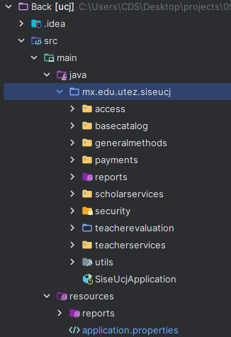

*Figura 3.5 Encarpetado Backend*

Para todos las clases, esta representa la estructura de los datos que deseas almacenar en tu base de datos. En Spring, se anota con @Entity. Contiene atributos que representan las columnas de la tabla en la base de datos. Esto se puede apreciar en el Anexo G ENTIDADES.

Se continuó con la programación de los archivos Data Transfer Object (DTO). El DTO es una clase que se utiliza para transferir datos entre el frontend y el backend. Se usa para definir la estructura de datos que se envía o recibe en las solicitudes HTTP. En el DTO, se pueden aplicar validaciones como @NotBlank para asegurar que los datos sean válidos antes de ser procesados.

Además de la implementación de las clases DTO, se dedicó tiempo a optimizar la gestión de errores en las solicitudes HTTP. Se incorporaron manejo de excepciones específicas para diferentes tipos de errores, lo que permite una respuesta más clara y precisa a los usuarios o clientes del sistema. Esta mejora en la gestión de errores no solo incrementa la robustez del sistema, sino que también mejora la experiencia del usuario al proporcionar mensajes de error más descriptivos y útiles.

Una vez hecho eso, se continuó creando un repositorio, el repositorio es una interfaz y esta proporciona métodos para realizar operaciones CRUD en la base de datos, como guardar, eliminar, buscar, etc.

Una vez finalizada la implementación del repositorio, se procedió a la creación de la clase servicio. El servicio constituye el núcleo de la lógica de negocio de la aplicación. En esta capa se desarrollan los métodos encargados de llevar a cabo las operaciones de creación, lectura, actualización y eliminación de registros en la base de datos. Utilizando el servicio, este importa el repositorio correspondiente a su función designada y utilizará sus métodos para interactuar con la base de datos de manera eficiente y organizada.

Además de la creación de los métodos básicos de CRUD (Crear, Leer, Actualizar, Eliminar), se puso énfasis en la implementación de lógica adicional para validar los datos antes de ser almacenados o modificados en la base de datos. Se aprovechó este punto para integrar la validación de datos en línea con las mejores prácticas de seguridad y consistencia de datos.

Ya teniendo terminado el servicio, repositorio, DTO y el modelo, finalmente se desarrolló el controlador. El controlador es responsable de manejar las solicitudes HTTP entrantes y enviar respuestas de vuelta al cliente. Se anota con @RestController y define métodos que corresponden a diferentes endpoints de la API. El controlador utiliza el DTO para recibir datos del cliente y el servicio para procesar y manipular esos datos como se muestra en la Anexo H ENDPOINTS.

**Construcción del Frontend**

Dentro del proyecto clonado se encuentra la carpeta 094-SISE-UCJ/Front/sise-ucj/src/modules. Dentro de la carpeta de módulos es donde todos los modulos junto a sus respectivas funcionalidades que tiene el proyecto. Para este caso se creó una carpeta con el nombre teachers-evaluation para desarrollar todas las funcionalidades de la evaluación docente.

Como se puede observar en la Figura 3.6 Encarpetado, se muestra el contenido que la carpeta teachers-evaluation contiene, esto gracias a la metodología arquitectura limpia

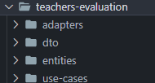

*Figura 3.6 Encarpetado*

Como primer punto a destacar se necesita crear un archivo dentro de use-cases/ports para poder definir todos aquellos métodos que posteriormente serán utilizados con los servicios provistos por él backend. Esto utilizando TypeScript, Se utiliza interfaces ya que proporciona beneficios en términos de abstracción, desacoplamiento, flexibilidad, pruebas unitarias, legibilidad y tipado estático, lo que contribuye a la creación de sistemas más robustos y mantenibles. Esto se puede ver en el Anexo G Repositorio

Posteriormente se creó un archivo por cada interfaz definida, dentro del cual se le conocerá como un iterador. Para esto, se necesita declarar una nueva Clase en TypeScript el cual implementará una interfaz previamente definida en el proyecto conocido como UseCase, el cual recibe dos tipos de parámetros, estos parámetros son esenciales para el correcto funcionamiento de esta implementación. El primer parámetro funciona como dato de entrada, y el segundo parámetro recibido es lo que espera ser regresado. Esto es completamente dependiente del tipo de dato se espera tanto por recibir como por devolver.

Posteriormente se define un constructor, los constructores son utilizados para realizar una función en específico cuando se llama una instancia de la misma clase antes creada.

El cual se indica que recibirá solamente un atributo el cual solo puede ser solo lectura y usable solo en este punto del código, para ello se utilizaron las palabras reservadas de private y readonly, este atributo se debe especificar el tipo de dato que corresponde para posteriormente definir la ejecución del código, el cual recibe como parámetro un dato con el tipo de dato definido previamente en el useCase, para posteriormente indicar que regresará una promesa. Se define un tipo de promesa el cual regresará uno o varios datos, esto dependiendo del tipo de dato, haciendo referencia la segundo parámetro que recibió el UseCase. Esto se puede mostrar en la Figura 3.7 Iteratdor.

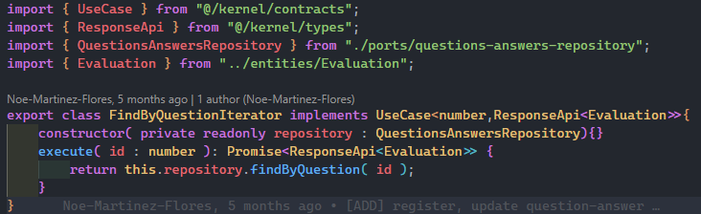

*Figura 3.7 Iterador*

Posteriormente se dentro de la carpeta adapters se crearon dos archivos, el primero de ellos hace referencia a tener la funcionalidad de un Gateway, el segundo de un Controlador. Esto se puede mostrar en la Figura 3.8 Adaptadores

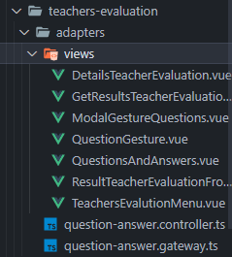

*Figura 3.8 Iterador*

Dentro del archivo con terminación gateway.ts, fue creada una clase que implementa todos las interfaces definidas anteriormente, estas interfaces pueden ser vistas en el Anexo G Repositorio, la implementación de estas interfaz van acorde a cada uno de los endpoints definidos por parte del backend, su estructura cuenta primeramente la definición de la palabra reservada async, el cual indica que es un evento asíncrono posteriormente, el o los parámetros necesarios para el uso del futuro endpoint, justo después se deja explicito que tipo de dato regresará la función, en todos estos casos son promesas con diferentes tipos de datos. Seguidamente se utiliza la palabra reservada await, que indica que el tiempo de ejecución del código en ese preciso momento del tiempo no será síncrono si no que podrá tomar más tiempo. Utilizando una configuración previa del llamado a los endpoints, se utiliza el método correspondiente para ejecutar la acción, justo después de ello se especifica cada uno de los endpoints junto al tipo de dato que recibe. Para recolectar los datos obtenidos y posibles errores se utiliza la desestructuración propia de JavaScript, el cual retorna un status y una data, dentro de data cuenta con otra propiedad el cual es accedido por el nombre de result.

Posteriormente se indica el retorno, está constituido por el status y el result, si son varios datos o posibles arreglos, retorna entities pero si solo es un elemento retorna entitty, si retorna una respuesta boolena entonces solo retorna result, finalmente se indica el tipo de retorno, que es fácilmente identificable por el tipo de dato que retorna toda la función en general. Todo ello es visible en la Figura 3.9 Gateway



*Figura 3.9 Gateway*

Una vez realizado los respectivos gateways, se comenzó de inmediato a crear la clase del archivo con terminación controller.ts, dentro de ellos se define cada uno de las interfaces creadas anteriormente, estas ahora servirán como métodos de clases para poder acceder directamente a su configuración y ejecución del código. Cada una de las funciones recibirá un tipo de dato específico, se llamara una nueva instancia de los respectivos iteradores junto a una nueva instancia del archivo con terminación gateway.ts. Se realizó un bloque de código con las palabras reservadas try y catch para el manejo de errores, si todo el proceso de lógica y llamado a la API es correcto, nunca saldrá del try, pero, si llega a ocurrir un error entrará al catch t ejecutará la instrucción la cual indica un resultado falso, indicando que la operación fallo. El ejemplo antes descripto puede verse en la Figura 3.10 Controlador

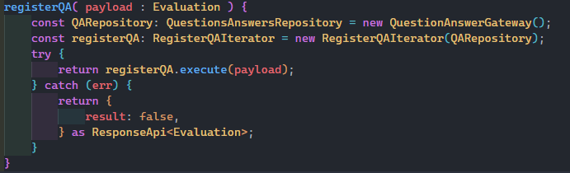

*Figura 3.10 Controlador*

Dentro del framework BootstrapVue se inicializa la estructura de un archivo de Vue. Dentro de todos los casos, se utilizan etiquetas especiales provenientes de BoostrapVue como lo pueden ser:

Tabla 3.2 Definición de etiquetas

|  |  |  |
| --- | --- | --- |
| **DEFINICION DE ETIQUETAS** | | |
| **Nombre de la etiqueta** | **Función** | |
| b-row | | Se usa para crear 12 filas dentro de un sistema de rejilla, organizando y distribuyendo contenido de manera receptiva y flexible en una página web. |
| b-col | | Se usa para delimitar zonas en específico creadas a partir de b-row |
| b-card | | Se utiliza para crear tarjetas que contienen contenido estructurado, como texto, imágenes o botones. |
| b-form-group | | Se utiliza para agrupar elementos de formulario relacionados |
| b-form-input | | se utiliza para crear campos de entrada de formulario, como campos de texto, áreas de texto, o campos de entrada numérica |
| b-table | | Se utiliza para crear tablas interactivas y responsivas, que muestran datos de manera estructurada |

Además de ello se utiliza principalmente el uso de tablas, siendo utilizados por la etiqueta b-table, esta tabla contiene varios atributos que fueron de ayuda para la correcta visualización de los datos. Algunos de estos atributos son que ayudan a tener un paginador dentro de la tabla, muy útil para una gran cantidad de datos, seleccionar un tipo de filtrado, mostrar condicionalmente un texto si el atributo ítems es nulo o vacío, ordenar de manera ascendente o descendente. Esto puede observarse en la Figura 3.11 Tabla BootstrapVue

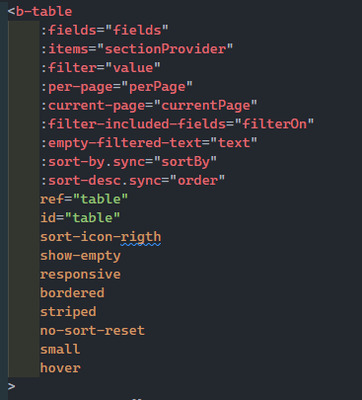

*Figura 3.11 Tabla BoostrapVue*

Dentro de la primera vista principal se iterará una tabla que toma como elementos la llamada a la petición, esta utiliza el controlador previamente creado para llamar a la ejecución a la API correspondiente, en este caso, la respuesta de la API se desestructura en variables constantes que serán almacenadas en variables reactivas para su posterior manipulación esto servirá para obtener cada uno de los elementos requeridos que están registrados dentro de la bases de datos la Figura 3.12 Llamada API muestra el proceso antes mencionado.

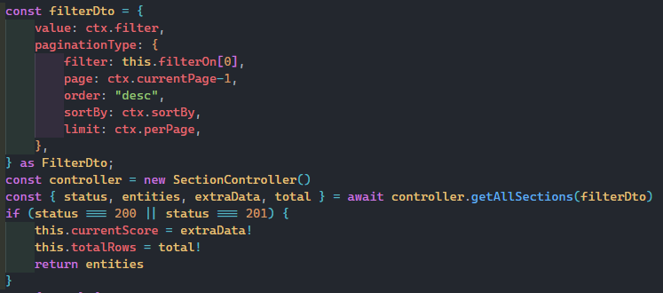

*Figura 3.12 Llamada API*

Más adelante, la tabla requiere de ciertas columnas que actuarán como cabeceras para que los usuarios finales puedan identificar fácilmente la información proporcionada. La estructura de los campos dentro de la tabla se detalla en la Figura 3.13 Cabeceras para la tabla.

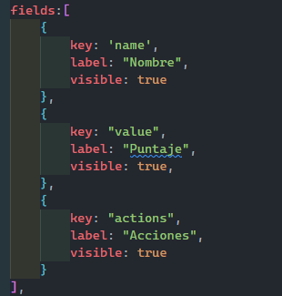

*Figura 3.13 Cabeceras para la tabla*

Una vez estos campos estén completados, la etiqueta b-table, empezará a iterar cada uno de los elementos presentes en el arreglo, la respuesta obtenida por medio del llamado a la API.

Dentro de esta iteración, dentro de la columna actions, se colocaron funciones respectivas, estas realizan el llamado de abrir un modal para registro o para editar dicha información. Lo antes mencionado está presente en la Figura 3.14 Acciones iteradas.

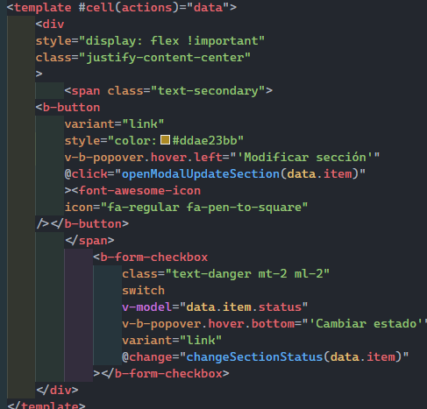

*Figura 3.14 Acciones iteradas*

Su funcionamiento consta en la condición si el usuario da un click en el elemento indicado, si este lo hace, disparará el funcioanamiento indicando. Estas funciones reciben un parámetro el cual el objeto al cual se está haciendo referencia. Ya que como es una iteración de elementos que forman parte de un arreglo, estos son fácilmente accesibles por la propiedad data.item definida en la llamada de las cabeceras de la columna.

Para el correcto funcionamiento y llamado de lo modals dentro de la vista estos serán llamados por componentes individuales, esto será de gran utilidad al momento de reutilizar código, el cual deberán ser llamados dentro de la vista y esperarán hasta ser activados por medio de su identificador.

Estos modals tienen como peculiaridad el recibimiento de parámetros y funciones. Lo antes mencionado puede ser encontrado en la Figura 3.15 Modals en vista.

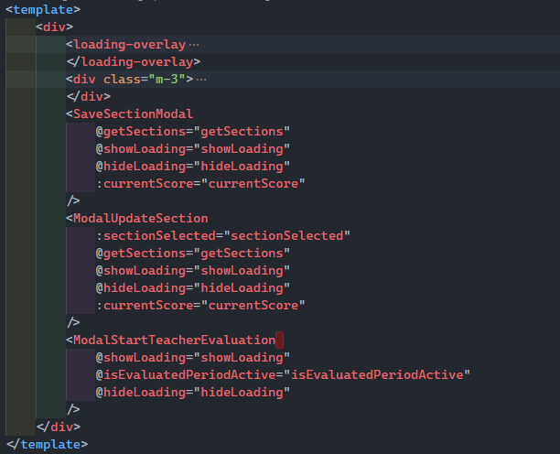

*Figura 3.15 Modals en vista*

Al hacer click dentro del elemento iterado y ejecutar la función indicada este acciona una instrucción el cual indica que se muestre el Modal respectivo junto a una variable que es usada como parámetro para el correcto funcionamiento de la visualización de la información dentro del modal. Este es pasado por un parseo a tipo de cadena en JSON y posteriormente parseado a un JSON, Gracias a esto la referencia de memoria original de este dato es perdido haciendo que en este objeto pueda ser libremente modificado o consultado evitando la mutación de variables que es muy ocasional en JavaScript. Esto puede ser visto en la Figura 3.16 Función llamado de un Modal.

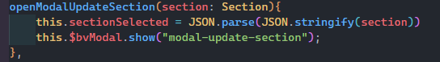

*Figura 3.16 Función llamado de un Modal*

Dentro de cada modal se presentará la información indicada según sea el caso, ya sea mostrar información, formularios para realizar un registro o formularios con información cargada para una actualización. Para cada una de estas acciones es necesario colocar una función que las ejecute, es por ello que dentro de cada modal existe un botón para poder cancelar la acción o realizarla, si este último caso, al hacer uso del atributo clave @click se mandará a ejecutar una función.

Para la mayoría de las funciones se especificó el uso de la palabra reservada async indicando que esta función tomará algo de tiempo para su ejecución, para ello antes de realizar una acción se le notificará con una ventana emergente si está seguro de realizar la acción, en caso de ser una respuesta positiva realizará el llamado de la API, de este llamado se desestructurará de la respuesta el estado HTTP de esta misma, si es un estado igual a doscientos emitirá un mensaje indicando que la operación ha sido realizada de manera exitosa. En caso contrario, si la respuesta es diferente a doscientos la operación será cancelada.

Para el uso correcto de las siguientes vistas es necesario contar con un usuario con privilegios de evaluacion docente.

La primera funcionalidad en realizarse son las Secciones, dentro de estas secciones se realizaron los repositorios, los casos de uso, gateway y controlador respectivos, así como su vista necesaria dentro de la carpeta adapters/views. Donde dentro de este archivo se coloca una tabla que manda a traer la información de cada una de las secciones registradas en la base de datos, en dado caso, si el arreglo regresado es nulo o contiene una longitud igual a cero, quiere decir que este no cuenta con registros, es por ello que en la tabla aparecerá una leyenda indicando que no hay registros actualmente. La imagen completa de las secciones puede ser vista en la Figura 3.17 Secciones

*Figura 3.17 Secciones*

En la parte superior se colocó un botón el cual ejecutará un modal indicando al usuario que inicie el periodo de evaluación docente, junto a la selección del periodo. Esto dara esto dara inicio a una serie de validacion que dejarán activo la evaluación docente hasta la fecha fin programada. Esto puede observarse en la Figura 3.18 Inicio Evaluación Docente.

*Figura 3.18 Inicio Evaluación Docente*

Dentro de la vista principal, se encuentra la integración de un boton con un icono del simbolo de más. Este boton hace referencia al registro de una nueva sección, al dar click abrirá un modal. El cual contendra un formulario con los datos necesarios para que el registro de la aplicación pueda ser llevado sin errores. El formulario concuenta con validaciones indicando si los datos son erroneos o si hace falta llenar algun campo de caracter obligatorio. Mientras todas las condiciones del formulario sean erroneas o los datos no esten completos los botones de registro no se habilitaran hasta que los campos esten correctamente llenados.

Una vez lleando toda la información requerida en el formulario se enviara los datos atravez de la llamada de la API por medio del controlador antes creado en TypeScript, esto cuando el usaurio haga click en el boton de registrar accionando toda la logica para poder colocalar la informacion en uno o varios parametros que finalmente almacenarán la informacion dentro de la base de datos como lo es mostrado en la Figura 3.12 Llamada API. La vista antes descrita puede ser vista en la Figura 3.19 Registro de Sección.

*Figura 3.19 Registro de Sección*

Para la modificación de las secciones es utilizado un modal similar al mostrado en la etapa de registro de secciones, con la gran diferencia de que este modal ya cuenta con la información precargada para poder manipularla, este formulario de modificación cuenta con todas las validaciones que contiene el registro. El funcionamiento de cómo es llamado este modal se encurta en la Figura 3.14 Acciones iteradas. Al tener todo el formulario correctamente llenado se podrá llamar a la función de modificar el dato utilizando la llamada al endpoint correspondiente para poder realizar esta acción. Finalmente se tiene la opción de inhabilitar una sección, esto sirve como manera booleana de eliminar un registro, al hacer click en el icono saldrá una ventana emergente el cual indicará y refirmará la acción que esta apunto de hacerse. Si la respuesta es afirmativa se hará la manipulación del estado de esa sección en específico. Para poder habilitarlo de nueva cuenta se tendrá que repetir el mismo procedimiento.

La segunda funcionalidad hecha fueron las preguntas, se realizan los repositorios, los casos de uso, gateway y controlador respectivos, así como su vista necesaria dentro de la carpeta adapters/views. Donde dentro de este archivo se coloca una tabla que manda a traer la información de cada una de las preguntas registradas en la base de datos, esta misma tabla cuenta con las validaciones antes mecionadas en las anteriores tablas. La imagen completa de las secciones puede ser vista en la Figura 3.20 Preguntas

*Figura 3.20 Preguntas*

Para registrar una pregunta se deberá seleccionar el botón verde con el icono de más, cuando se le de click al botón un modal aparecerá con un formulario. Este formulario indica elegir una sección, sin secciones registrados de manera previa este flujo de registro de preguntas no sería posible. Seguido de formular la pregunta que quiere hacer, en este momento se le indica al usuario que tipo de pregunta será si de opción múltiple o abierta, dependiendo de esta elección el formulario cambiara un poco optando por asignar respuestas con puntos asignados o seleccionar si la pregunta es obligatoria con puntos asignados. Esta demostración puede encontrarse en la figura 3.21 Preguntas Abiertas o Múltiples.

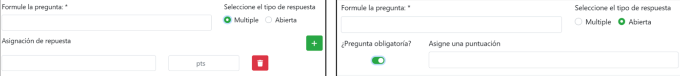

*Figura 3.21 Preguntas Abiertas o Múltiples*

Si el usuario elige las preguntas de opción múltiple este último puede agregar cuantas respuestas le sea posible. En caso contrario si el usuario indica que es una pregunta de opción abierta, tendrá que elegir si esta pregunta es obligatoria, por defecto esta opción está marcada como falsa. Cualquiera de las opciones elegidas tendrá un comportamiento totalmente diferente al momento de que un alumno conteste la evaluación docente. Finalmente, al completar el formulario con las preguntas y respuestas correspondientes, dicho sea, el caso, al hacer click en el botón de registrar, disparará la función para guardar los datos dentro de la base de datos haciendo persistente la información almacenada. La visualización por completo del formulario de registro de una pregunta se encurta en la Figura 3.22 Registro pregunta.

*Figura 3.22 Registro pregunta*

Para la modificacion de las preguntas, estas siguen el mismo flujo que el formulario de registro, solo que ahora conlleva la informacion precargada gracias a la iteración de los elementos dentro de la tabla y la llamada del modal como lo puede apreciar en la figura 3.14 Acciones iteradas Y 3.16 Función llamado de un Modal. Este contará con el mismo modelo que el registro, cambiado entre pregunta Múltiple a Abierta sin problema, el inconveniente está si el tipo de pregunta es cambiado, ya que la informacion previa al cambio de tipo de pregunta no se guardará en ese preciso momento de ejecucion, para ello se encuentra el boton de cancelar quien ocultará el modal y reinicializara las varibles utilizadas para la visualizacion de la información y gracias a la iteración de los elementos dentro de la tabla al volver abrir el modal de modificación la información aparecerá sin ningún tipo de alteración.

Al momento de modificar una pregunta de opción múltiple, se puede eliminar las respuestas dentro de la modificación, está eliminación es de manera fisica. Lo que quiere decir que todo rastro de la respuesta en especifico sera borrada por completo dentro de la base de datos.

El cambio de estado tambien esta presente, como anteriormente se mencionó, es una manera logica o booleana de eliminar un registro, lo que significa que dentro de la base de datos este registro aún existira, pero diferentes endpoints que consulten todas las preguntas con estado activo no mostrarán las preguntas que cuenten con el estado como desactivado.

Finalmente se tiene una eliminación fisica, a diferencia de la anterior y como se explicó anteriormente, es una manera para borrar este registro de manera permanente dentro de la base de datos sin opción a poder recuperarla.

Tanto el cambio de estado como la eliminación por completo de las preguntas serán precedidas por una alerta el cual confirmará que ele usuario este deacuerdo con la eliminación logica o fisica de dicho dato.

La siguiente funcioanliadad a desarrollador es la consulta de los resultados de la evaluación docente. Para ello se creo una vista dentro de la carpetra adapters/views. Al inicio pedira seleccionar el periodo de evaluación docente que querrá consultar los desultados.

Despues de ello se conusultará a la base de datos para obtener a cada uno de los docentes su repectiva puntuación optenida junto a sus detalles. Cabe aclarar que los detalles de la evaluación de cualquier docente no se podrá saber cual estudiantado realizo dicha evaluación, estas respuestas solo podrán provenir de un tipo de pregunta abierta. La figura 3.23 Resutaldos evaluación docente muestra lo antes descrito

*Figura 3.23 Resultados evaluación docente*

Al ingresar a los detalles, se redirigirá a una nueva vista, la cual contendra cada una de las secciones registradas previamente, pero solo serán visibles si estas secciones cuentan con un tipo de pregunta abirta, en dado caso dicha sección no aparecerá. Por lo contrario, si la pregunta es de tipo abierto junto a no es obligaoria, solo aparecera los datos que se hayan registrados, todos a quellos alumnos que no hayan considerado contestarla, sus respuestas no serán mostradas para mayor legibilidad al usuario final. Al realizar un click en la sección se desplegará una lista de elementos haciendo referencia a cada una de las preguntas, al hacer click en cualquiera de esas preguntas mostrará por todas las respuestas que ese docente tenga registradas finalizando la consulta de la evaluación docente. La Figura 3.24 Detalles Evaluación docente muestra lo antes mencionado.

*Figura 3.24 Detalles Evaluación docente*

Para la siguiente funcionalidad, se necesitará realizar con un Privilegio de Estudiante, este puede ser otorgado únicamente realizando una inscripción.

Para resolver la evaliación docente, una estudiante tendra que inicar sesión dentro de la aplicación hibrida, dentro de sidebar se vera la opción de ‘Evaluación Docente’, Si exite una evaluacion docente activa, el sistema lo hará saber dando la bienvenida a la evlaución docente, en caso contrario se le comunicará al estudiantado que no se cuenta actualmente con una evaluación docente activa. Lo antes mencionado puede ser visto el Figura 2.24 Inicio Evaluación docente alumno.

*Figura 3.25 Inicio Evaluación Docente*

El boton siguiente mostrará una tabla con los docentes que actualmente tenga asignados y podrá elegir si evaluar a todos sus docentes en una sola evlaución o por lo contrario si prefiere realizarlo de manera individual, el sistema esta diseñado para cualquier opción elegida por el estudiantado. Esto puede verse en la Figura 3.26 Selección de docentes.

*Figura 3.26 Selección de docentes*

Una vez seleccionado el o los docentes iniciará la evaluación docente. Este está conformado y dividido por todas las secciones previamente registradas, así como de las posibles preguntas con sus respectivas respuestas relacionadas a esa sección. Si en la creación de la pregunta fue de opción múltiple el alumno tendrá que contestar de manera obligatoria una de las opciones mostradas. Cuando haga esto una barra de progreso llevará el conteo total de evaluación respondida hasta ese momento, indicando cuanto porcentaje ha contestado de toda la evaluación. Esto puede verse en la figura 3.27 Preguntas Múltiple.

*Figura 3.27 Preguntas Múltiple*

Una vez contestdo todos los rubros de la sección actual, podrá ir a la siguiente sección, dentro de la cual se puede ver como el comportamiento de lo antes visto cambio al incluir un tipo de pregunta de opción abierta y marcarla como obligatoría. Este contará con una area de texto en la cual un estudiantado podra escribir sin limitaciones. Si este rubro permanece sin llenar la barra de progeso no subirá, por ende la evaluación no podrá ser concluida. Una vez se haya contestado este rubro, la barra de progeso llegará a cien porciento.Tanto las secciones como las diferentes preguntas con sus posibles respuestas estan sujetas al usuario final, por lo que el sistema esta diseñado y pensado para poder mantener cada una de las respuestas previamente almacenadas por si algún estudiantado prefiere cambiar de opnion en una respusta sin perder su progreso. Las respuesta de type abirta puede verse en la figura 3.28 Pregunta Abierta

*Figura 3.27 Preguntas Múltiple*

Al tener toda la evaluación docente terminada en su totalidad, el botón de finalizar se habilitará, mostrando un mensaje de alerta indicando que el resultado no podrá ser modificado dando oportunidad al usuario de reiterar si las respuestas que quiere enviar son las apropiadas, terminando así la evaluación docente.

## Control

**Reuniones con el cliente**

Periódicamente se llevó a cabo reuniones con el cliente para poder reiterar si los visto con los mockups es correcto y el flujo que este presenta es útil para todo el marco de trabajo que ellos consideran útil. Dentro de estas reuniones el cliente pudo dar su punto de vista y dar una retroalimentación activa de la evaluación docente. Surgieron pequeños cambios en una primera instancia, pero, todos los cambios mencionados fueron arreglados e incluso el responsable de proyecto también pudo aportar su opinión la cual fue del agrado del cliente.

**Cumplimiento con el Diagrama de Gantt**

Con el fin de dar seguimiento a lo estipulado en el diagrama de Gantt de acuerdo con las actividades de las distintas fases mencionadas, se monitoreaba que las tareas fueran realizadas en las fechas estimadas que se tenían, con la finalidad de conocer si el proyecto mantenía un buen avance o que este tuviera un defecto de retraso.

El resultado fue el esperado, no se detectó ninguna incidencia potencial que retrasará la entrega del módulo por completo.

## Cierre

Al finalizar el módulo que se tenía esperado se tuvo una reunión con el asesor empresarial, en dicha reunión se mostró el flujo de la aplicación de acuerdo con cada rol al que pertenece, se aseguró que las funcionalidades estuvieran definidas correctamente y estuvieran presentes como en lo dicho con el documento formal de requisitos. También se obtuvo una reunión con el cliente el cual dio su punto de vista y acordó estar de acuerdo con el resultado mostrado.

Al ser un proyecto que cuenta con más módulo y con el cliente probando el sistema de manera activa para un uso casi de inmediato, se dio por terminado con el módulo.

|  |
| --- |
| CONCLUSIONES |

## Cumplimiento de objetivos

Se debe redactar una descripción que indique cómo se cumplieron los objetivos (generalmente los específicos) y por qué se dice que se cumplieron o por qué no se cumplieron. Para ambos casos, se debe argumentar la razón.

## Resultados

Se deben describir los entregables finales, probados y en operación, así como los beneficios obtenidos por la empresa como resultado del proyecto.

## Contribuciones

Se deben describir las aportaciones a la empresa. Generalmente, no medibles. Por ejemplo: se utilizó una metodología nueva para el desarrollo. ¿Qué se utiliza ahora en la empresa que no se usaba antes?

De igual forma, se debe describir como benefició el proyecto a la formación profesional

del alumno. NO ESCRIBIR EN PRIMERA PERSONA. Al igual que el resto del documento, se debe escribir en tercera persona.

|  |
| --- |
| **REFERENCIAS** |

Galina, P. (21 de 05 de 2021). *iebschool*. Obtenido de iebschool: https://www.iebschool.com/blog/herramientas-prototipado-analitica-usabilidad/

Blandino, G. (1 de 4 de 2023). *Pixarprinting*. Obtenido de Pixarprinting: https://www.pixartprinting.es/blog/figma-que-es/

Jesus. (11 de 10 de 2022). *Dongee*. Obtenido de https://www.dongee.com/tutoriales/que-es-vue-js-para-que-sirve/

Fernández, E. C. (25 de 10 de 2022). *tokioSchool*. Obtenido de tokioSchool: https://www.tokioschool.com/noticias/spring-boot/#:~:text=Spring%20Boot%20cuenta%20con%20una,back%2Dend%20de%20forma%20independiente.

Schwaber, K., & Sutherland, J. (2020). *La Guía Scrum.*

Trucoteam. (2024). *trucoteca*. Obtenido de trucoteca: https://trucoteca.com/en/que-ventajas-ofrece-intellij-idea/

Borges, S. (26 de 09 de 2015). *infranetworking*. Obtenido de infranetworking: https://blog.infranetworking.com/5-razones-por-las-cuales-debes-usar-postgresql/

Martín, E. (2023). *grupocibernos*. Obtenido de grupocibernos: https://www.grupocibernos.com/blog/7-aplicaciones-de-comunicacion-y-trabajo-en-equipo

|  |
| --- |
| **ANEXOS** |

**ANEXO A. NOMBRE DEL ANEXO**

**ANEXO B. DOCUMENTO FORMAL DE REQUERIMIENTOS**



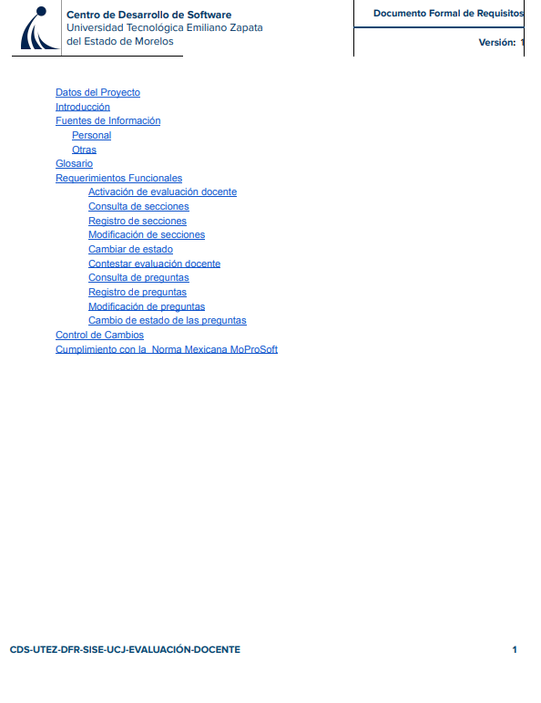

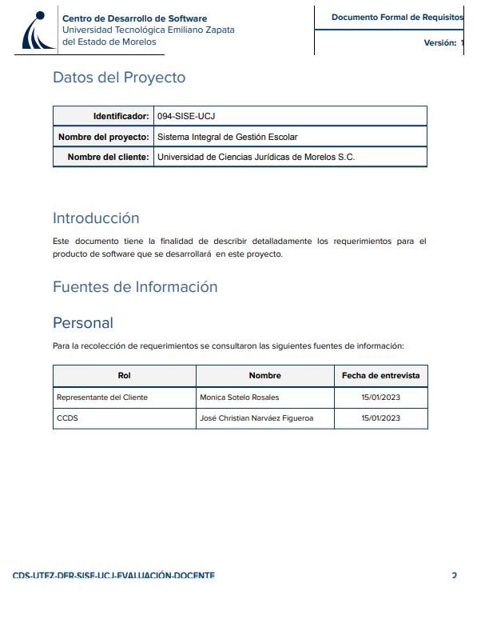

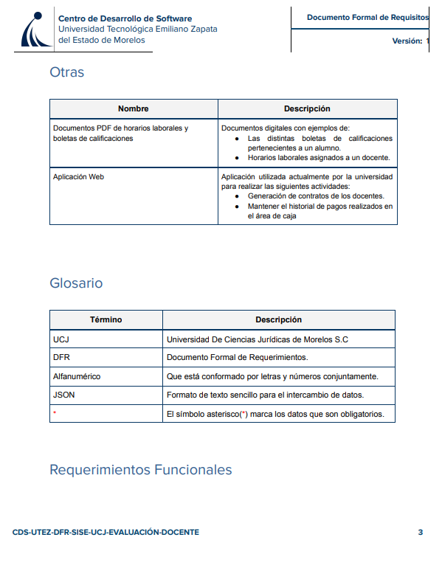

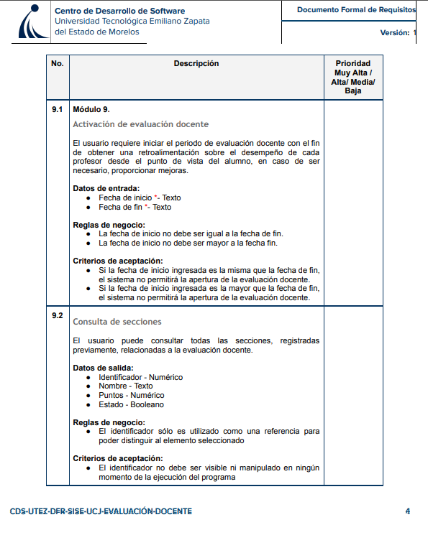

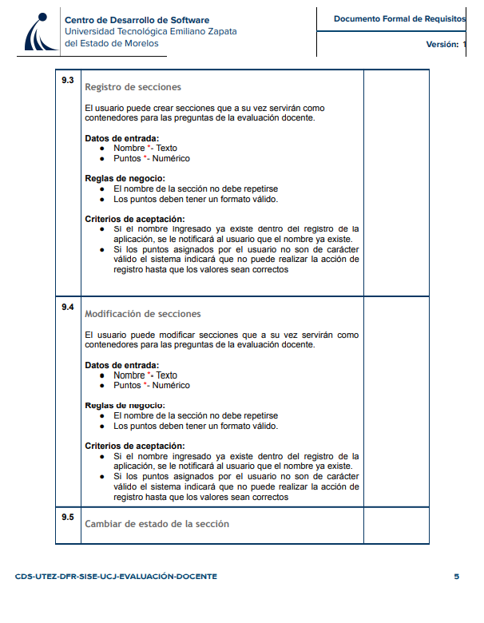

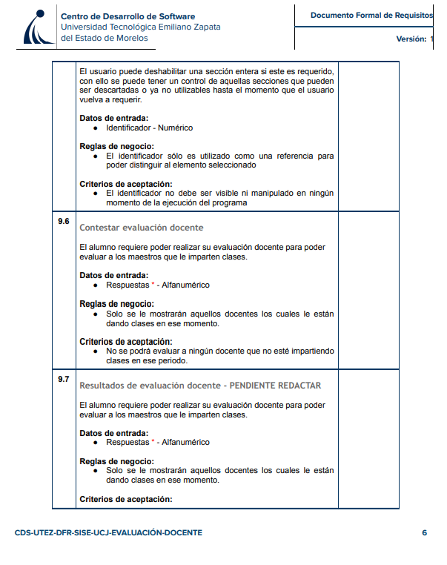

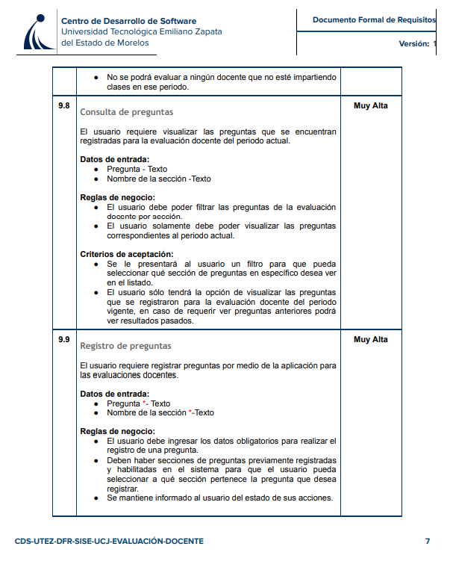

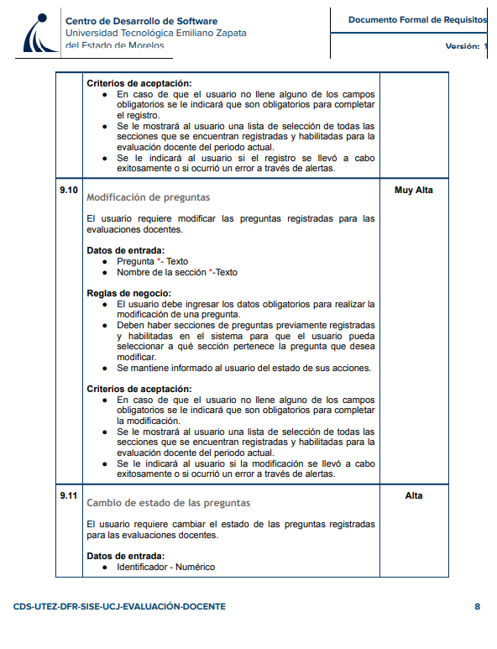

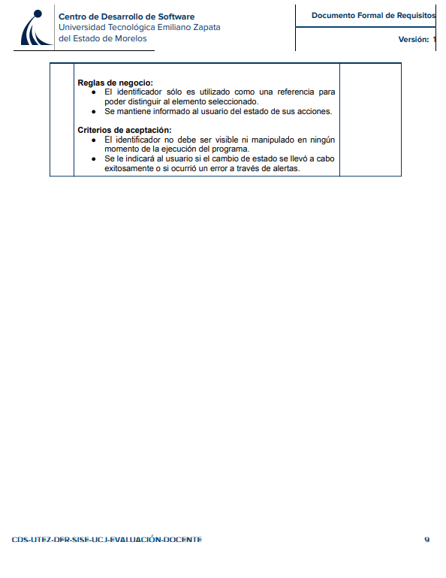

**ANEXO C. DIAGRAMA DE CLASES**

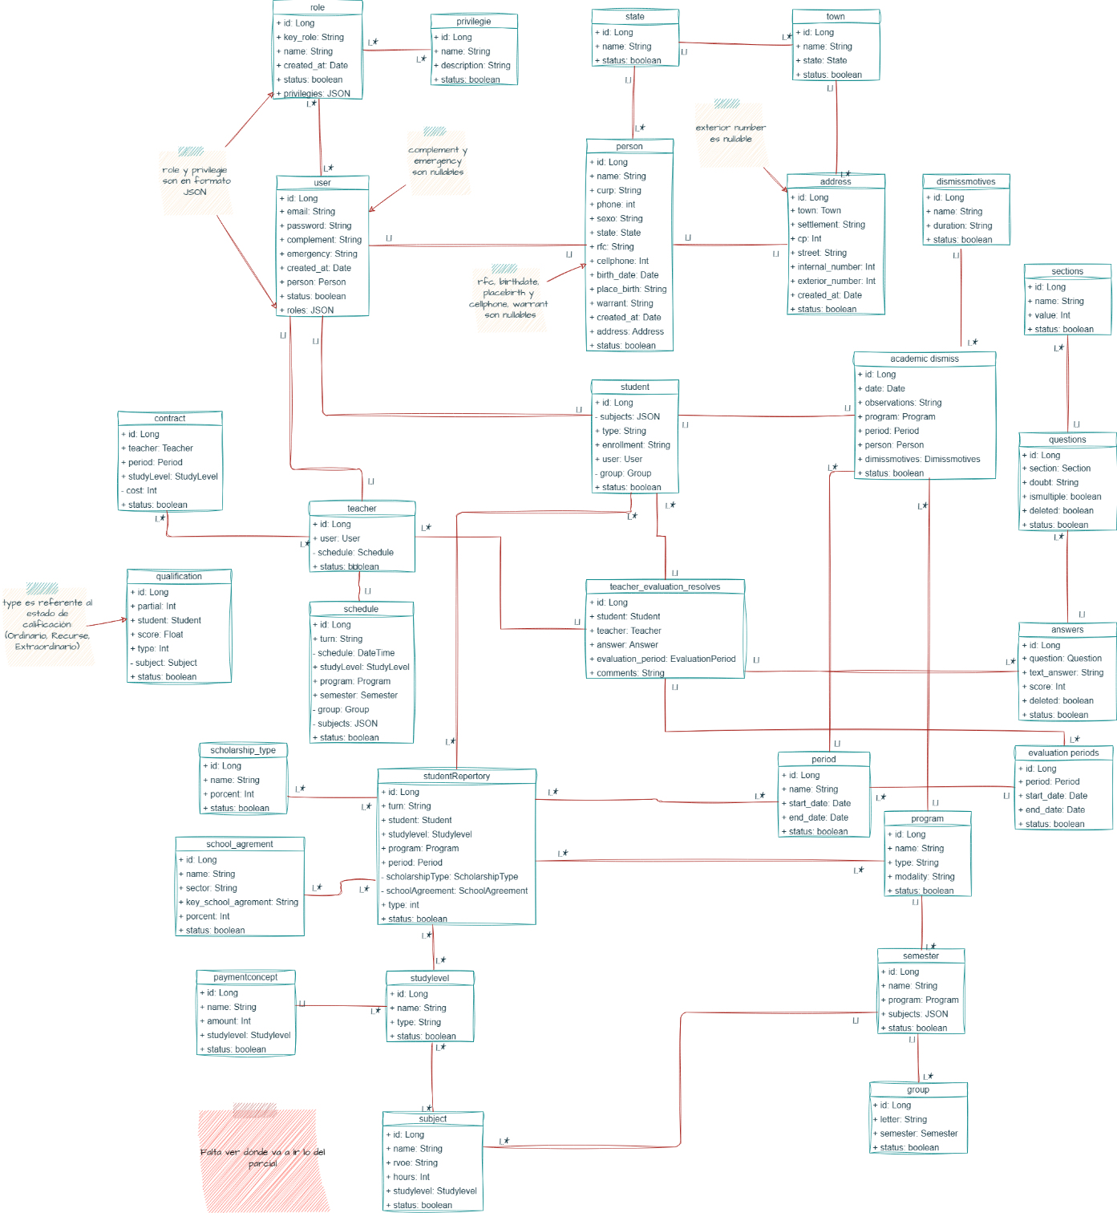

**ANEXO D. DIAGRAMA DE ACTIVIDADES**

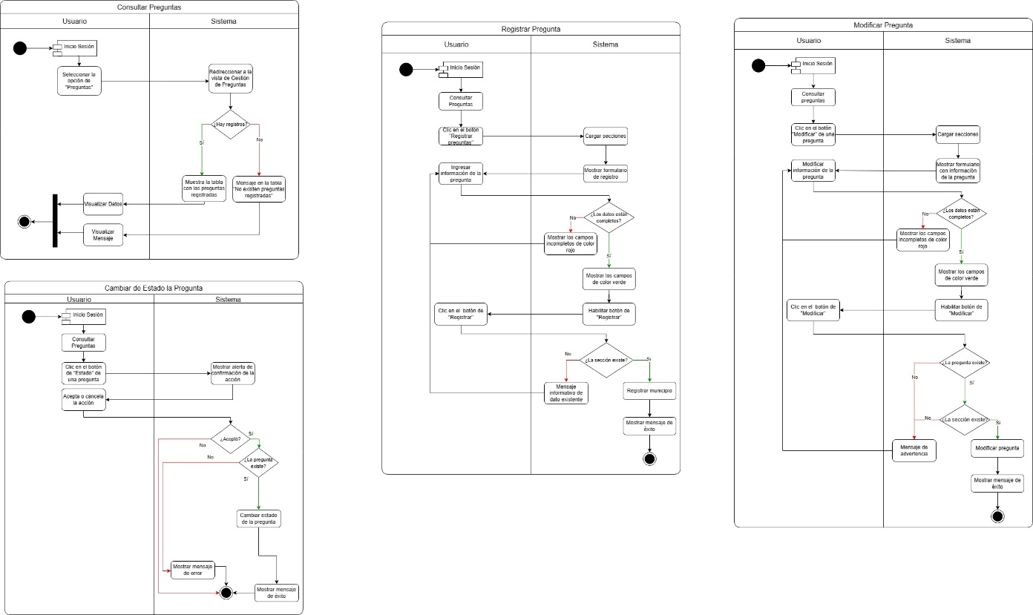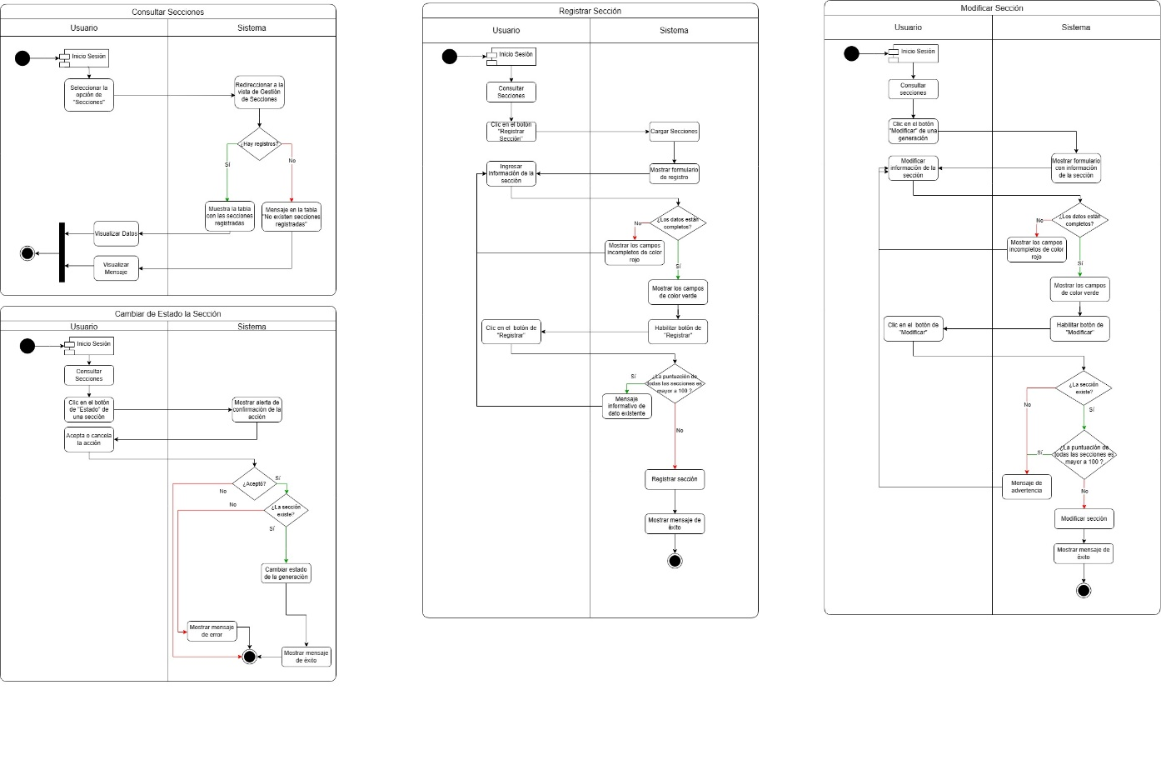

**ANEXO E. DIAGRAMA DE SECUENCIA**

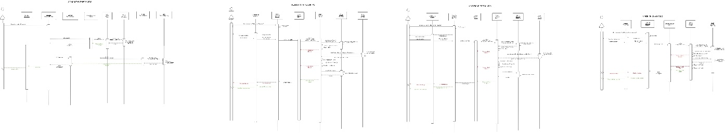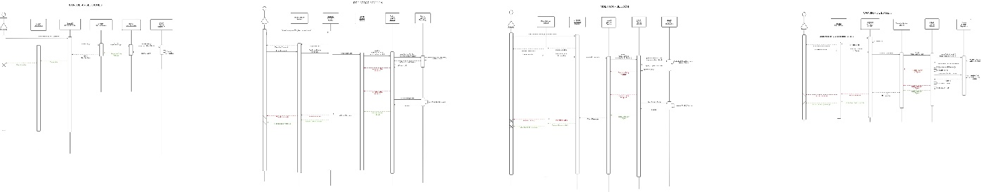

**ANEXO F. ÁRBOL DE NAVEGABILIDAD**

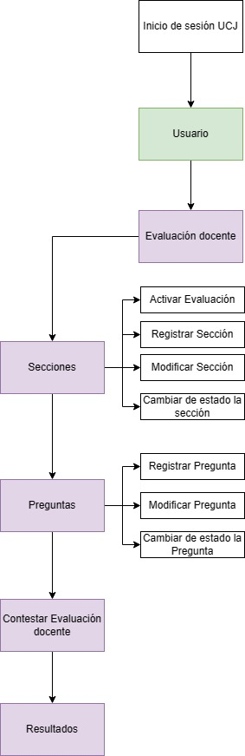

**ANEXO G. ENTIDADES**

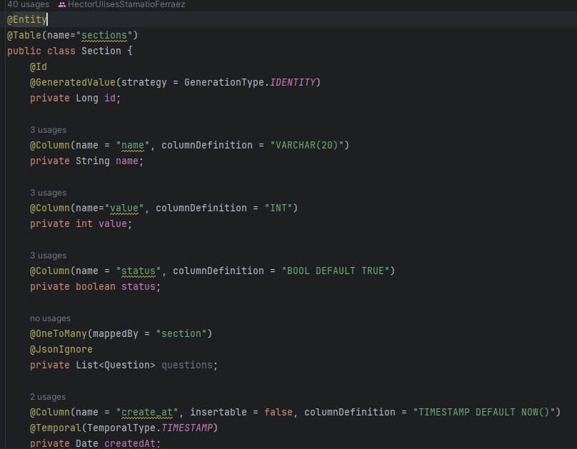

**ANEXO H. ENDPOINTS**

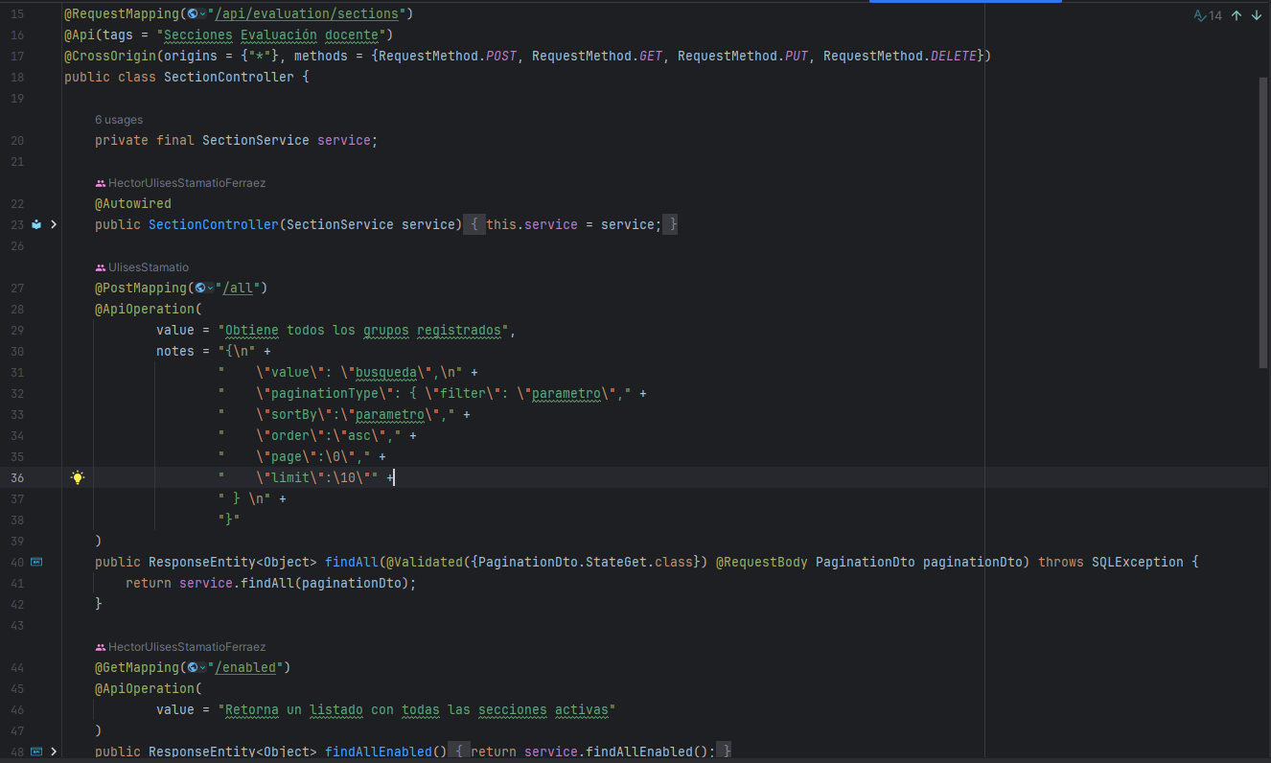

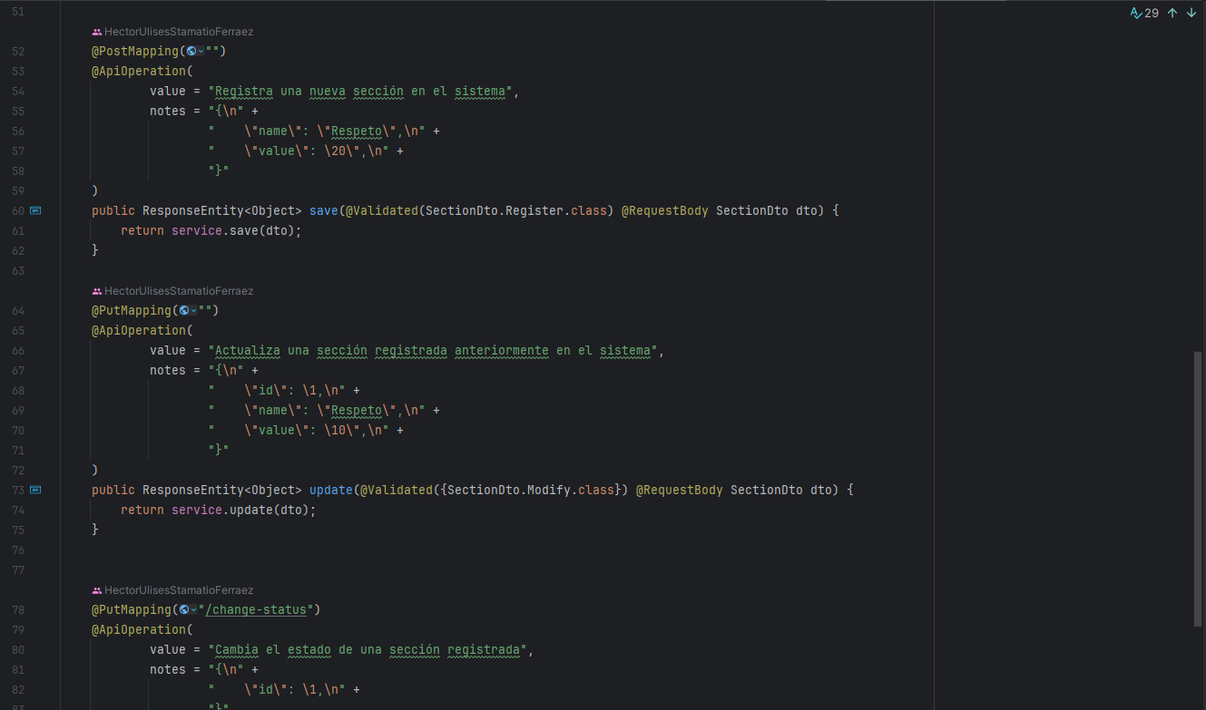

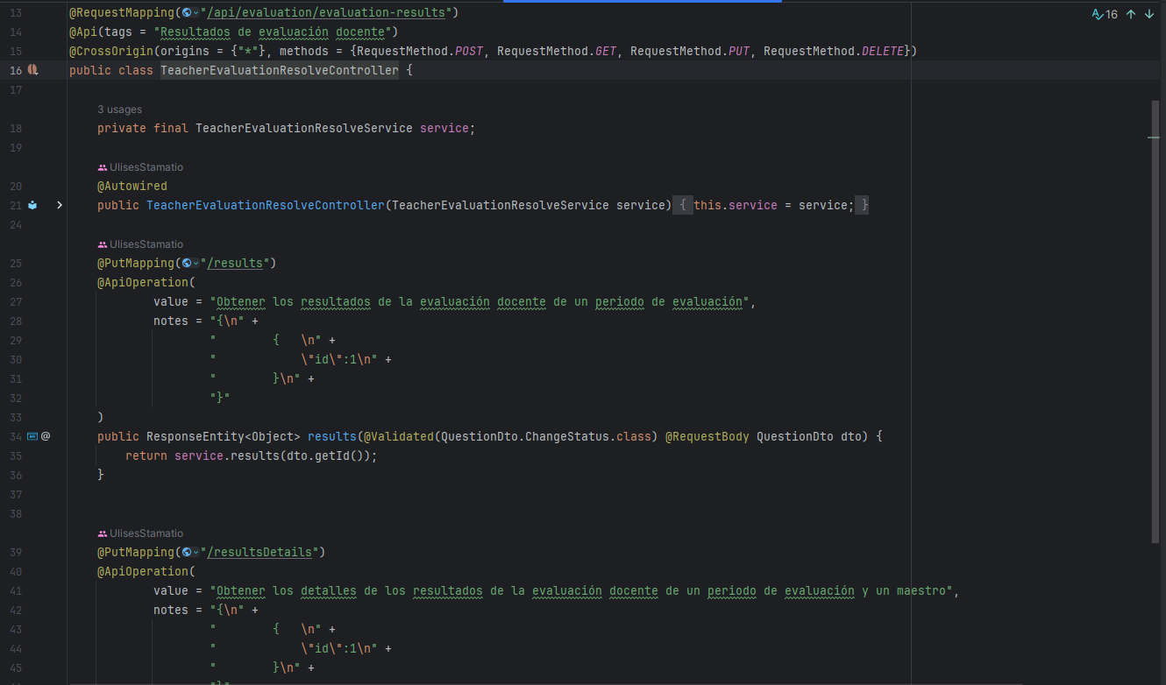

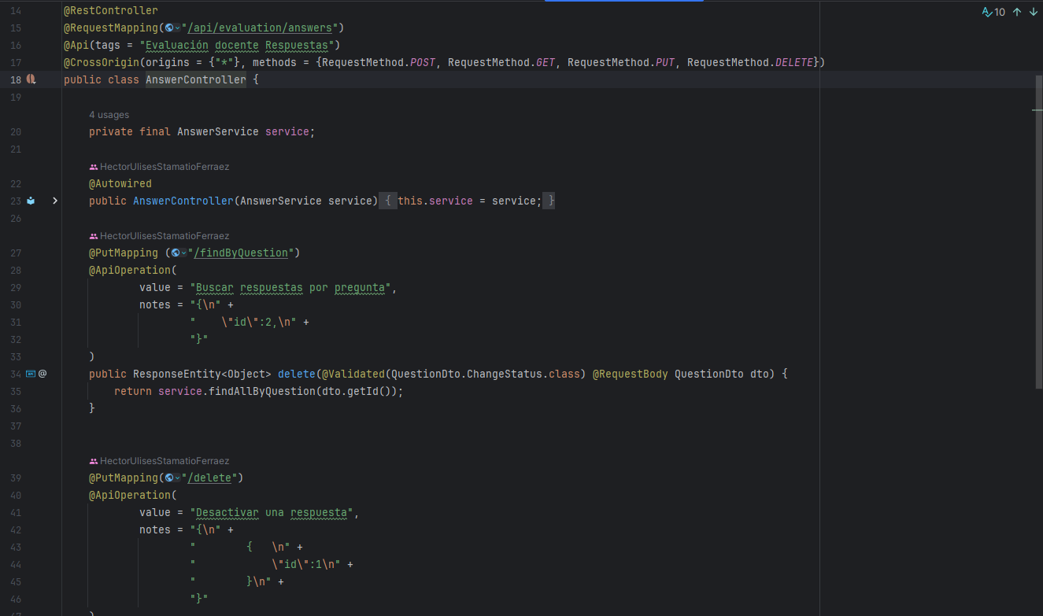

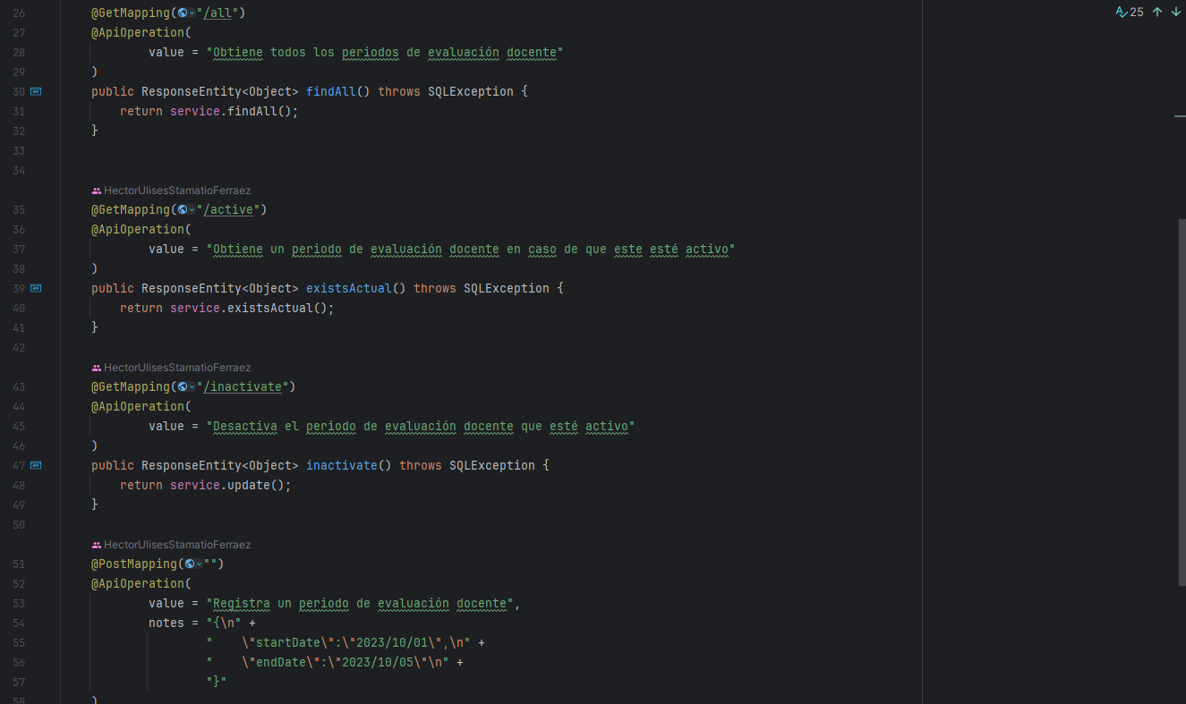

**ANEXO I. REPOSITORIO**

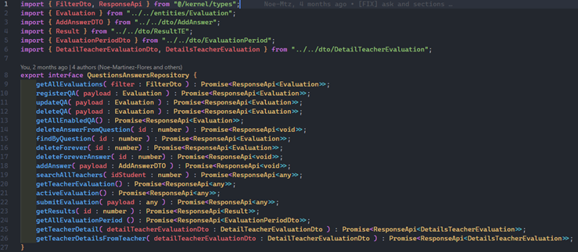

**Estilos del formato de reporte**

Este archivo incluye 5 estilos definidos para títulos y texto del contenido, que puedes encontrar en la banda **Inicio** de Word, y son:

* **Título 1**: para los títulos de capítulo.
* **Título 2**: para los títulos de segundo nivel. Por ejemplo: 1.2
* **Título 3**: para los títulos de tercer nivel. Por ejemplo: 1.2.1
* **Descripción**: para los títulos de figuras y tablas.
* **Normal**: para el texto del contenido.

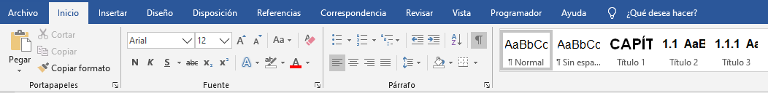

Todo el texto del documento debe tener aplicado al menos uno de estos estilos, según corresponda.

Se deben utilizar los estilos para que, al actualizar los índices de contenido, se adopten adecuadamente los textos colocados como títulos y se indiquen las páginas donde se encuentran.

Los títulos del índice de contenido deben ser los únicos elementos numerados.

**Portada**

Toda la portada deberá estar escrita en mayúsculas. Se debe elegir la palabra que defina correctamente a los asesores empresarial y universitario (asesor o asesora, universitario o universitaria); es decir, el texto colocado en rojo deberá sustituirse según corresponda.

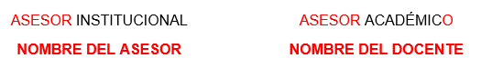

Se debe colocar correctamente el nombre del programa educativo, considerando dos escenarios:

* Los nombres de programas que no tienen área (Ingenierías) se colocan en tamaño 16.
* Los nombres de programas que tienen área (TSU) deben seguir la regla anterior y, además, colocar el área en tamaño 14.

Es necesario que la portada tenga centrados tanto el nombre del proyecto como el grado. Esto implica que no solo debe estar centrado horizontalmente, sino también verticalmente en el espacio que corresponde a cada texto (área blanca para el nombre del proyecto y área azul para grado).

El lugar y fecha para el reporte se encuentra en la parte inferior de la portada. Se debe verificar que el mes que se indica sea un mes posterior a la finalización de la estadía.



**Formato del documento**

Se deberá respetar el formato del documento actual. Si por algún motivo se llegase a modificar, es necesario revisar los siguiente:

* Los márgenes del documento serán de 3cm. a la izquierda, 2.5 cm. a la derecha, superior e inferior.
* No se deberá incluir ninguna leyenda (ni líneas, ni títulos de trabajos, ni nombre del alumno) de encabezado.
* El pie de página solo deberá contener el número de la página fuente arial 10, alineado a la derecha.

**Cantidad de páginas**

* Las páginas del documento empiezan a contar después de la portada, que se considera la página 0, pero el número de página se hace visible hasta el Capítulo 1.
* La cantidad de páginas que deberá contener el reporte de estadía será de 40 como mínimo, las cuáles **se empiezan a contar a partir de la** **primera página del Capítulo 1** y **hasta la última página del capítulo 4**. No se consideran portada, índices, agradecimientos, resumen, referencias o anexos.
* Por ejemplo: un reporte que **inicia en la página 8** deberá **termina**r, al menos, **en la página 47**.

**Saltos de línea**

Se deberán considerar las siguientes reglas para los saltos de línea o renglones vacíos entre párrafos, títulos, imágenes y tablas:

* Se coloca un salto de línea entre título y párrafo; y entre párrafo y párrafo.
* Las imágenes y las tablas se consideran parte del texto o un párrafo. Si una imagen se encuentra con una tabla, o viceversa, se coloca un salto de línea entre ellas.
* Se colocarán dos saltos de línea entre párrafo y título siguiente.

Cuando un título queda solo al final de una página, existen dos opciones:

* Si el espacio restante es un salto de línea, se puede insertar un salto de página antes del título para moverlo a la siguiente página.
* Si el espacio restante es más de un salto de línea, se debe complementar la redacción del texto previo para evitar que el título quede solo al final de la página.

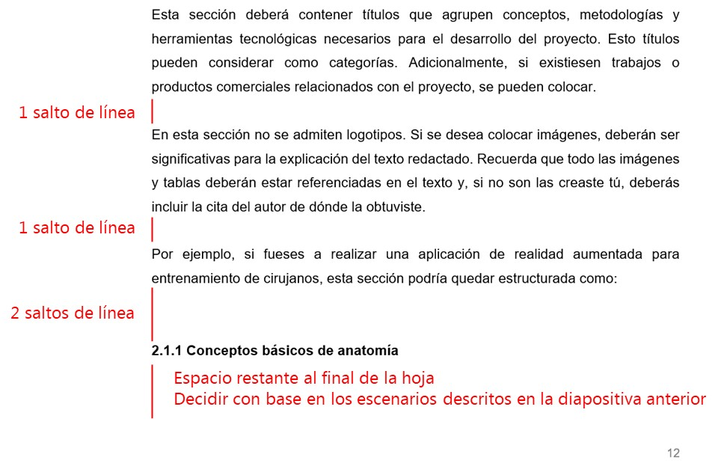

**Redacción y ortografía**

El documento debe estar escrito en tercera persona y evitar el uso del verbo ser seguido de un adjetivo. Por ejemplo:

* **No** **escribir**: Fue necesario, fue requerido, fue desarrollado, etc.
* **Utilizar**: Se necesitó, se requirió, se desarrolló.

Se debe evitar el uso de la palabra nosotros. Por ejemplo:

* **No escribir**: Tuvimos, realizamos, obtendremos, etc.
* **Utilizar**: Se tuvo, se realizó, se obtendrá, etc.

Es necesario revisar acentuación del documento (F7 con Word) y prestar especial atención en verbos escritos en pasado y futuro.

Se debe revisar que el texto este redactado procurando utilizar enunciados cortos. Generalmente se hace un uso excesivo de comas en lugares erróneos. Para verificar la necesidad de un punto, solicitar:

***Lee los párrafos en voz alta. Si durante la lectura te falta el aire para terminar, es posible evidencia de que requieres un punto o punto y coma.***

**Numeración y viñetas**

Se prefieren las viñetas sobre la numeración, salvo cuando sea necesario indicar un orden. **NO** se deben colocar saltos de línea entre numeración o viñetas. **Esto se debe observar a detalle, ya que se abusa de ello** con el fin de obtener hojas adicionales.

Se debe colocar un salto de línea antes de iniciar el listado con las viñetas.

**Referencias**

Las referencias se deben incluir en el texto y, en la medida de lo posible, seguir el formato APA utilizado por Microsoft Word. Para ello, se deben utilizar las herramientas para la gestión de referencias que proporciona el editor.

Se deberá evitar el plagio. Evitar el texto copiado y pegado. Si no hubiese otra opción, referenciarlo correctamente. Es preferible parafrasear o escribir con palabras propias.

**Referencia parafraseada:** comunica el mensaje del autor original con palabras propias y conservando el sentido en cuanto a organización, continuidad y coherencia. Generalmente, se inicia con una frase introductoria (así como, por tanto, de acuerdo con, según, etc.)

*De acuerdo con (Salazar, 2018), un programa computacional aplicado (PCA) se encarga de resolver un problema trivial en el campo...*

**Referencia textual:** es una cita fiel del texto original de un autor, palabra por palabra. El texto debe ponerse entre comillas, acompañados de la referencia.

*Para comprender los ejes corporales del cuerpo humano, "se han concebido planos imaginarios de referencia que atraviesan el cuerpo de forma que unos son perpendiculares a otros" (Palastanga, Field & Soames, 2000).*

**Las referencias deben tomarse de sitios confiables** y debe priorizarse la referencia de elementos obtenidos de libros, enciclopedias, artículos científicos, artículos de revistas académicas, entre otros.

Los documentos o sitios Web deben ser confiables, de entidades reconocidas como expertos o de renombre en el área.

Si se trata de una **entrada de blog**, debe tratarse de una persona reconocida en el campo (experto, no necesariamente popular). Por ejemplo: Richard Stallman, Bruno Munari, entre otros.

**Imágenes y tablas**

Si se añade una imagen es porque:

* Ayuda a la compresión del texto y debe describirse.
* El lector puede distinguir el texto y formas que incluye la imagen.
* Es necesaria y no se repite en algún otro lugar del documento.

El **tamaño de las imágenes** en el reporte quedará **a consideración del asesor universitario**, mismo que validará que sean necesarias y no se abuse de ellas para ocupar espacio.

Es válido colocar dos imágenes seguidas siempre que sea necesario para mantener el correcto formato del documento. **Se debe verificar que no se abuse de esto.**

Las imágenes y tablas NO deben colocarse en cuadros de texto o con diseño flotante (que pueda arrastrarse con el mouse sobre el documento). Las imágenes deben colocarse en línea con el texto.

Las imágenes deben estar referenciadas en el texto. Si se añade una imagen es porque ayuda a la compresión del texto y debe describirse. Por ejemplo, para hacer referencia a la figura con título Figura 2.1 en el texto descriptivo, se deberá hacer como:

“… en la Figura 2.1 se puede observar el funcionamiento paso a paso del algoritmo de búsqueda Bubble Sort para un arreglo de datos numéricos aleatorios.”

El rótulo y número, en el título de las imágenes, debe colocarse en texto normal (sin cursivas o negritas). Por ejemplo: Figura 2.1 Servidor de base de datos. El título de las tablas se coloca en la parte superior del encabezado, también en texto normal (sin cursivas o negritas).

Los títulos de imágenes o tablas se deben colocar sin punto.

Si una imagen no fue de creación propia, es necesario agregar la referencia al título de las imágenes. Por ejemplo:

No debe existir algún salto de línea entre la imagen y su título de imagen. Deben cortarse los espacios en blanco alrededor de la imagen.

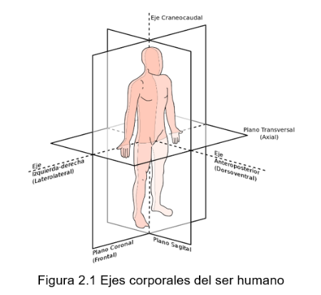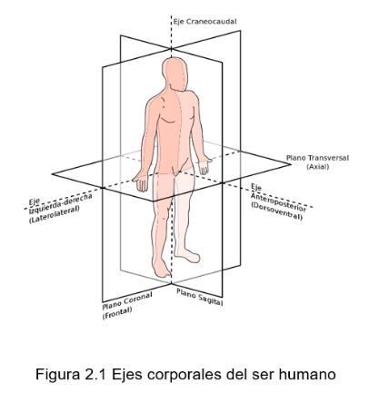

Cuando un título queda solo al final de una página, existen dos opciones:

* Si el espacio restante es un salto de línea, se puede insertar un salto de página antes del título para moverlo a la siguiente página.
* Si el espacio restante es más de un salto de línea, se debe complementar la redacción del texto previo para evitar que el título quede solo al final de la página. Por ejemplo:

